ДО
ДИРЕКТОРА НА
РИОСВ ПЛОВДИВ

На Ваше писмо № ОВОС-1476-10 / 26.05.2023 год.

И С К А Н Е
за преценяване на необходимостта от извършване на оценка на въздействието върху околната среда (ОВОС)

от
„МЕГАТРАНС МТ“ ЕООД

УВАЖАЕМИ ГОСПОДИН ДИРЕКТОР,

Моля да ми бъде издадено решение за преценяване на необходимостта от извършване на ОВОС за ново инвестиционно предложение (ИП):
„СКЛАДОВА АВТОБАЗА С ГТП, АВТОМИВКА, СЕРВИЗ И АДМИНИСТРАЦИЯ И ИЗГРАЖДАНЕ НА СОНДАЖЕН КЛАДЕНЕЦ С ДЪЛБОЧИНА 20 м“ в поземлен имот с идентификатор 56784.527.389 (стар идентификатор 56784.527.164) по КК и КР на гр. Пловдив, за който е отреден УПИ V-527.389, автосервиз, автомивка, гаражи и годишни технически прегледи от кв. 2 по плана на Източна индустриална зона - IV част, гр. Пловдив, Район Източен, Община Пловдив, Област Пловдив.
(посочва се характерът на инвестиционното предложение, в т.ч. дали е за ново инвестиционно предложение и/или за разширение или изменение на инвестиционно предложение съгласно приложение № 1 или приложение № 2 към ЗООС)

Приложение № 2
към чл. 6

Информация за преценяване на необходимостта от ОВОС

I. Информация за контакт с възложителя:

1. Име, местожителство, гражданство на възложителя

„МЕГАТРАНС МТ“ ЕООД

II. Характеристика на инвестиционното предложение:
- Резюме на предложението
а) размер, засегната площ, параметри, мащабност, обем, производителност, обхват, оформление на инвестиционното предложение в неговата цялост
С реализация на инвестиционното предложение се предвижда изграждане на складова база с годишни технически прегледи, автомивка, автосервизна работилница и администрация в ПИ с идентификатор 56784.527.389 (стар идентификатор 56784.527.164) по КК и КР на гр. Пловдив, за който е отреден УПИ V-527.389, автосервиз, автомивка, гаражи и годишни технически прегледи от кв. 2 по плана на Източна индустриална зона - IV част, гр. Пловдив, Район Източен, Община Пловдив, Област Пловдив.
За технологично водоснабдяване на автомивката е предвидено в имота да се изпълни сондажен кладенец с дълбочина 20 метра.
Инвестиционното предложение попада в обхвата на т. 2, буква „г“ от приложение № 2 от Закона за опазване на околната среда /ЗООС/ и на основание чл. 93, ал. 1, т. 1 от същия закон подлежи на преценяване на необходимостта от извършване на ОВОС.
Имотът, предмет на инвестиционното предложение, граничи с незастроен и застроени имоти с НТП За друг вид производствен, складов обект от север, изток, запад, второстепенна улица с връзка към път от републиканската пътна мрежа от юг и озеленени площи от юг.
За реализация на предложението е одобрен ПУП-ПРЗ за изменение на УПИ V-2083 от квартал 2 по плана на Източна индустриална зона - IV част, Район Източен, гр. Пловдив. Образуван е нов УПИ V-527.389, за производствена, складова дейност и обществено обслужване.
Отрежда се устройствена зона „СМФп” със следните показатели за застрояване: Височина до 15м, Пзастр. до 50%, Кинт до 2.5, Позел. мин 30%.
Направено е проучване на съществуващото положение на поземления имот относно инфраструктурната му обезпеченост – водоснабдяване, електроснабдяване, транспортен достъп, ограничения във възможностите за застрояване, контактна зона.
Ограничителните линии на застрояване са отдръпнати на 3,00м от улична и странични регулационни линии.

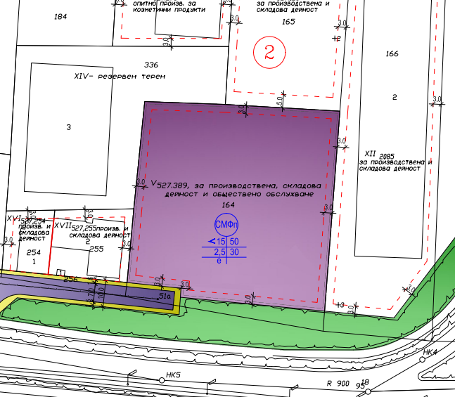

Застрояването ще се реализира свободно, при спазване на изискуемите отстояния по ЗУТ спрямо странични и улична регулационна линии.
През имота, предмет на инвестиционното предложение, не преминават съоръжения, които да налагат ограничения при ползването му.
Предвидено е постройките да се ситуират в имота на Възложителя, при спазване на нормативно изискуемите отстояния по ЗУТ спрямо странични и улична регулационни линии.
Не се очакват отрицателни въздействия по отношение на компонентите на околната среда и здравето на хората.
Въздействието върху околната среда по време на строителството и ползването на строежа, включително защита от шум, се очаква в границите на нормите за подобен вид строежи. Ще бъде спазена пределно допустимата норма от 85 dBA.
Строежът не представлява източник на вредни емисии, замърсяващи атмосферния въздух.

б) взаимовръзка и кумулиране с други съществуващи и/или одобрени инвестиционни предложения
За района на избраната площадка няма утвърдени с устройствен или друг план производствени дейности, които да противоречат по някакъв начин на инвестиционното ми предложение. То не засяга и не противоречи на други утвърдени устройствени проекти или програми.
Реализацията на инвестиционното предложение няма да повлияе негативно върху ползвателите на съседните имоти.
За инвестиционното предложение е одобрен ПУП-ПРЗ за изменение на Регулационния план на УПИ V-2083 от квартал 2 по плана на Източна индустриална зона - IV част, Район Източен, гр. Пловдив. Образуван е нов УПИ V-527.389, автосервиз, автомивка, гаражи и годишни технически прегледи.
Доказана е възможност за електроснабдяване, водоснабдяване и канализация с необходимите схеми на инженерна инфраструктура и комуникационно – транспортно обслужване, трасировъчни данни на новообразуваното УПИ, съобразени със съществуващата техническа инфраструктура.
След издаване на решение за преценяване необходимостта от изготвяне на ОВОС от Директора на РИОСВ – Пловдив за изграждането на сондажния кладенец ще се внесе заявление с проектна документация в Басейнова Дирекция – Източнобеломорски район – Пловдив. Кладенецът ще се изгради по разрешителен режим на Басейнова Дирекция – Източнобеломорски район, съгласно изискванията на Закона за водите и в съответствие с условията на издаденото разрешително за ползване на подземен воден обект за водовземане от подземни води чрез ново водовземно съоръжение – сондажен кладенец.
Инвестиционното предложение ще се реализира в частен имот, след утвърждаване на ПУП-ПРЗ. За реализация на строителството ще бъде одобрен инвестиционен проект и издадено разрешение за строеж.
Застрояването ще е съобразено с изискванията на приложимото законодателство относно условията и редът за строителство и в съответствие със санитарните, екологични и противопожарни норми.

в) използване на природни ресурси по време на строителството и експлоатацията на земните недра, почвите, водите и на биологичното разнообразие
По време на строителството на автобазата ще се използват инертни материали, вода, електроенергия и горива за наличната техника.
Водни количества ще се използуват по време на строителството за нуждите на строителните работници, а и в последствие при експлоатацията – за питейно-битови нужди, технологични нужди, както и за поддържане на чистотата на площадката, озеленените площи и за противопожарни нужди.
Водоснабдяването на имота за питейно-битови и противопожарни нужди ще се осъществи като се изгради сградно водопроводно отклонение от градската водопроводна мрежа, експлоатирана от „ВиК“ ЕООД гр. Пловдив от най – близката точка на присъединяване.
Площадката е ситуирана в непосредствена близост до складови и производствени сгради, които са водоснабдени.
Предвижда се да се изпълнят нови обекти на техническата инфраструктура – водопровод и канализация, които ще преминават по прилежащата улица от юг. Същите ще бъдат продължение на градската водопроводна и канализационна мрежи.
Сградното водопроводно отклонение и площадков водопровод са предвидени от тръби РЕ-HD Ø63, които ще се положат в изкоп, върху пясъчна възглавница.
За отчитане на разходваното водно количество, непосредствено след навлизане на водопроводното отклонение в регулацията на имота, ще се изпълни арматурно-водомерна шахта с размери 1,5м х 1м х 0,80м.
За нуждите на автомивката ще се изгради сондажен кладенец с дълбочина 20м, ситуиран в североизточната част на парцела, в рамките на ограничителните линии на застрояване. За същия ще се предприеме процедура за получаване на разрешително за водовземане, чрез нови водовземни съоръжения, съгласно Закона за водите в Басейнова Дирекция – ИБР Пловдив.
Тръбният кладенец е с бункерна помпена станция с размери 3,0м х 3,0м.
Електрозахранването на имота е предвидено да се изпълни от съществуващата електропреносна мрежа, експлоатирана от Електроразпределение-Юг, като присъединяването ще се осъществи от най – близката точка, определена от експлоатационното дружество, съответстваща на заявената мощност.
При реализация на инвестиционното предложение, не се налага изграждане на нова пътна инфраструктура.
По време на изграждането и експлоатацията на сондажния кладенец ще се използва подземна вода, инертни материали, ел.енергия и др. Кладенецът ще се изгради с PVC тръби.
За постигане на ниска енергоемкост на сградите, ще бъдат изчислени показатели, характеризиращи енергопреобразуващите и енергопреносните свойства на ограждащите конструкции; показателите за годишния разход на енергия. Всички предвидени съоръжения за поддържане на необходимия микроклимат ще бъдат икономични по отношение на консумация на електроенергия.
Баластра и пясък ще се използува при строителството на базата.
Употребата на дървен материал ще се състои в използването на същия за направата на кофраж и настилки.
Строителните материали – бетон, строителни разтвори, стомана, метали, тръби за ВиК отклоненията, кабели и проводници за инсталациите и др. ще се доставят от фирмата, която ще изпълнява строителните работи по предварително изготвени количествени сметки към инвестиционните проекти, с цел оптимизиране на строителния процес и минимизиране на строителните отпадъци.
По време на извършване на сондажните работи, инвестиционното предложение не включва използване, съхранение, транспорт, производство и работа с материали, които могат да бъдат опасни за околната среда и здравето на хората.

г) генериране на отпадъци - видове, количества и начин на третиране, и отпадъчни води
Отпадъци се очаква да се генерират по време на строителството и експлоатацията на складовата и обслужваща сграда, както и от автомивката.
Не се планира постоянно съхранение на отпадъци на площадката.
Не се очаква да се генерират строителни отпадъци, притежаващи опасни свойства.
Замърсяване не се очаква, освен формирането на отпадъци при извършване на строителството на постройката, които при правилно управление няма да създадат замърсяване на околната среда.
С оглед недопускане замърсяване на прилежащите площи и околната среда ще се предприемат мерки за осигуряване на съдове и организиране на временни площадки за съхраняване на отпадъците до предаването им на оторизирани фирми за последващо третиране и/или до извозването им на съответни депа, отговарящи на изискванията на Наредба № 6 от 27.08.2013г.
Строителните отпадъци, които се очаква да се генерират по време на строителството на сградите ще се събират в отделни контейнери разделно по кодове, за да бъдат селектирани за повторна употреба и за рециклиране или за събиране и транспортиране на отпадъците от строителя на обекта до определени места за третиране и обезвреждане.
По време на строителството се предвижда използването на характерните за този вид обекти стандартизирани строителни материали. Отпадъци от строителството - строителни почви и геоложки материали, опаковките на строителните материали, главно синтетични полимери и други с изкуствен произход ще бъдат събирани и предавани за вторични суровини. Металната конструкция на халето ще бъде изготвена в заводски условия и ще се сглобява на място. Бетоновите остатъци при изпълнение на нулевия цикъл ще се транспортират до общинското депо за строителни отпадъци. Бракувани по време на строителството луминисцентни осветителни тела ще се събират, съхраняват и предават отделно от специално назначено лице на обекта към фирма, имаща право да ги приема.
Предвидените строителни материали за вътрешните и външни довършителни работи за административната сграда са: гипсова мазилка, латекс, стенни обшивки, врати, гранитогрес, керамика, фаянс, структурни мазилки, фасадно остъкление и др.
При изграждането на автобазата и сондажния кладенец няма да се генерират значителни количества строителни отпадъци, тъй като влаганите в строителството продукти и материали ще бъдат заготвяни, изработвани и доставяни според данните, предоставени в количествените сметки към проектната документация.
Възможните отпадъци са следните:
17.05.06. Изкопани земни маси при направа на фундаментите на сградите – ще се използват за рекултивация на терена и направа на обратни насипи;
17.09.04. Смесени отпадъци от строителството, които ще се извозят на указано от Кмета на общината депо.
17.01.01 | Бетон
17.01.03 | Керемиди, плочки, фаянсови и керамични изделия
17.01.07 | Смеси от бетон, тухли, керемиди, плочки, фаянсови и  керамични изделия, различни от упоменатите в 17 01 06
17.02.01 Дървени отпадъци
17.04.07 Смеси от метали
20.03.01 Смесени битови отпадъци от работещите на територията на площадката по време на строителния процес. Количеството на тези отпадъци ще бъде малко.
Шламът, получен при сондирането ще се събира в утайна яма. След приключване на сондирането теренът на сондажната площадка ще бъде рекултивиран.
Всички отпадъци, генерирани по време на строителството ще се събират разделно и временно ще се съхраняват по подходящ начин, съгласно техния произход, вид, състав и характерни свойства в съответствие с изискванията на ЗУО и подзаконовите нормативни актове, за да бъдат селектирани за повторна употреба и за рециклиране или за събиране и транспортиране на отпадъците от строителя на обекта до определени места за третиране и обезвреждане.
Точните количества и типа на строителните отпадъци ще бъдат определени с изготвянето на техническия инвестиционен проект и плана за управление на строителни отпадъци /ПУСО/, които се одобряват и съгласуват преди започване на строителството от Район „Източен“ при Община Пловдив.
По време на експлоатацията на базата ще се генерират смесени битови отпадъци, формирани от работещи и посетители – опаковки, хранителни отпадъци и др. с код 20.03.01, както и отпадъци от опаковки от група 15 01 – хартиени, пластмасови, стъклени и метални опаковки.
Битовите отпадъци, които ще се формират от изпълнителите на обекта по време на строителството, както и тези, които ще се формират по време на експлоатацията, ще се събират на определената от общината площадка в контейнери, непозволяващи разпиляването им. Същите ще се извозват съгласно графика за сметосъбиране и сметоизвозване. Отпадъците от опаковки ще бъдат предавани на база сключен договор с организация по оползотворяване.
При реализацията и експлоатацията на инвестиционното предложение стриктно ще се спазват изискванията на Закона за управление на отпадъците и подзаконовите нормативни актове.
По данни на експлоатационното дружество „ВиК“ ЕООД Пловдив, има възможност заустването на отпадните води от комплекса да се извършва в нова улична канализация, която ще преминава по прилежащата улица от юг и ще бъде продължение на градската канализационна мрежа.
Предвидено е сградното канализационно отклонение да се изпълни от дебелостенни PVC тръби Ø200. Площадковата канализационна мрежа ще бъде от дебелостенни PVC тръби Ø160, като по трасето ще се изградят 5 броя ревизионни шахти.
Точните оразмерителни водни количества ще бъдат заложени във фазата на работното проектиране, отчитайки броя на работещи и посетители.

д) замърсяване и вредно въздействие; дискомфорт на околната среда
Комфортът на околната среда е съвкупност от природни фактори и условия, съчетание на природни образувания и географски дадености (релеф, растителност, водни пространства, оптимална температура, влажност на въздуха и др.).
В процеса на строителството е възможно само временно замърсяване чрез запрашаване на въздуха през периода на работа на изкопните машини. Останалите рискове за замърсяване могат да възникнат относно подземните води и почвите само при аварийни разливи на масла и горива при неизправни машини. Последните могат да бъдат само с локален и временен характер.
Неблагоприятните въздействия, които биха могли да се очакват върху околната среда са свързани с шумово и прахово замърсяване по време на строителството.
Предвидено е да се предприемат мерки за намаляване на отрицателните последици, разделени в две групи:
А/ по време на строителството
- Опазване на почвите и земите;
- Строителната техника ще се движи само в границите на отредения терен;
- Сервизирането на техниката и технологичните съоръжения ще се извършва в специализирани сервизи;
- Регламентиране и устройване на местата за събиране на строителните отпадъци;
Б/ по време на експлоатацията
- Пречистване на отпадните битово-фекални и технологични води преди заустването им;
- Регламентиране и устройване на местата за събиране на битовите отпадъци;
- Контрол върху отпадъците
Изграждането на складовата автобаза с ГТП, автомивка, сервиз, администрация и сондажния кладенец ще бъде свързано с минимални по обем изкопно-насипни работи, изкопаване и преместване на земни маси и други материали, затова по време на строителство се очаква отделяне на суспендирани частици прах. ﻿Изкопните работи ще са с продължителност не повече от 30 дни. Поради това праховото замърсяване ще бъде незначително и то основно в рамките на обекта т.е. ще има определено локален характер. След завършване на строителството ще се извърши озеленяване на свободното дворно място с подходяща храстова и дървесна растителност. Голяма част от атмосферните замърсители ще бъдат поети от предвиденото озеленяване. Растенията имат силно изразена филтрираща способност. В съответствие с одобрения ПУП-ПРЗ за имота се предвижда озеленяване минимум 30% от площта на имота.
Шумът, наред със запрашаването, по своето хигиенно значение е на първо място сред неблагоприятно действуващите фактори в околната среда.
Шумовото натоварване в района ще се формира от движещата се механизация и автомобили по време на строителството на сградата и съоръжението.
Строителят няма да допусне отклонение от установените норми, регламентирани в Таблица № 2 „Гранични стойности на нивата на шума в различните територии и устройствени зони в урбанизираните територии и извън тях” по Наредба № 6 от 26.06.2006 г. за показателите за шум в околната среда, отчитащи степента на дискомфорт през различните части на денонощието, граничните стойности на показателите за шум в околната среда, методите за оценка на стойностите на показателите за шум и на вредните ефекти от шума върху здравето на населението, издадена от министъра на здравеопазването и министъра на околната среда и водите.
Реализацията на инвестиционното предложение няма да създаде дискомфорт, изразяващ се в раздразнение и неудобства към факторите на околната среда и населението.
При правилно изпълнение на залегналите дейности по реализация на строителството няма да възникнат ситуации, свързани с отделяне на емисии замърсяващи въздуха и/или подземните води, както и генериране на опасни отпадъци и създаването на дискомфорт на околната среда.
Не се очаква влошаване на екологичното състояние на флората и фауната в района, тъй като няма източници на замърсяване на въздуха, почвите и водите при стриктното спазване на технологичните процеси, т. е. не се очаква да настъпи дискомфорт на околната среда след реализиране на инвестиционното предложение.

е) риск от големи аварии и/или бедствия, които са свързани с инвестиционното предложение
Инвестиционното предложение за изграждане на складова автобаза с ГТП, автомивка, сервиз, администрация и сондажен кладенец не се класифицира като предприятие и/или съоръжение с нисък рисков потенциал или предприятие и/или съоръжение с висок рисков потенциал, в което са налични опасни вещества по приложение № 3, поради което не е необходимо да се подава уведомление за извършената класификация с цел предотвратяване на големи аварии с опасни вещества и ограничаване на последствията от тях за живота и здравето на хората и за околната среда.
Като риск може да се разглежда вероятността дадена потенциална опасност, свързана със строителството да засегне неблагоприятно компонентите на околната среда или населението. Риск е всеки случай на съмнително събитие (възникнало или неизбежно), което може да има неблагоприятен ефект върху околната среда и/или човека. Строителят на базата и сондажния кладенец, съгласно изискванията за здравословни и безопасни условия на труд, ще осигури индивидуални средства за защита: работно облекло на ангажираните в строителния процес и на обслужващия персонал с цел избягване на предпоставки за възникване на опасни инциденти, съобразено със специфичната работа.
За реализацията на обекта ще се изготви проект „План за безопасност и здраве“, в който ще бъдат дадени насоки по организация на строителството, технологична последователност на строителните работи, необходимите материали, техническата безопасност, хигиена на труда и пожарна безопасност, съгласно “Наредба № 2 за минималните изисквания за здравословни и безопасни условия на труд при извършване на строителните и монтажните работи от 22.03.2004 год., които стриктно ще се спазват при изпълнението на обектите.
В съответствие с Наредба № Із – 1971 – за строително – технически правила и норми за осигуряване пожарна безопасност при пожар /обн. ДВ, бр. 96 от 2009г.; доп. ДВ, бр. 17 / 2010г./, ще се даде техническо решение за евакуацията на работещи и посетители, местата за поставяне на подръчни средства за пожарогасене, както и други мерки осигуряващи безопасна и безаварийна работа по време на строителството и експлоатация на складовия обект.
По време на експлоатацията при неправилна работа и не добра поддръжка на инсталациите и при неспазване на изискванията за безопастност на труда има рискове от инциденти. Тези рискове също могат да бъдат избегнати, като се следи за състоянието и нормална работа на същите.
Други възможни рискови фактори са свързани предимно с природни катаклизми: земетресения, наводнения, бури и др, които възложителят не би могъл да предвиди.

ж) рисковете за човешкото здраве поради неблагоприятно въздействие върху факторите на жизнената среда по смисъла на § 1, т. 12 от допълнителните разпоредби на Закона за здравето
Съгласно § 1, т. 12 от допълнителните разпоредби на Закона за здравето, "Факторите на жизнената среда" са:
а) води, предназначени за питейно-битови нужди;
б) води, предназначени за къпане;
в) минерални води, предназначени за пиене или за използване за профилактични, лечебни или за хигиенни нужди;
г) шум и вибрации в жилищни, обществени сгради и урбанизирани територии;
д) йонизиращи лъчения в жилищните, производствените и обществените сгради;
е) (изм. - ДВ, бр. 41 от 2009 г., в сила от 02.06.2009 г.) нейонизиращи лъчения в жилищните, производствените, обществените сгради и урбанизираните територии;
ж) химични фактори и биологични агенти в обектите с обществено предназначение;
з) курортни ресурси;
и) въздух.
По данни на оператор „ВиК“ ЕООД, гр. Пловдив, водоснабдяването на имота за питейно-битови и противопожарни нужди ще се осъществи като се изгради нов уличен водопровод по прилежащата улица от юг.
Сградното водопроводно отклонение и площадков водопровод са предвидени от тръби РЕ-HD Ø63, които ще се положат в изкоп, върху пясъчна възглавница.
За отчитане на разходваното водно количество, непосредствено след навлизане на водопроводното отклонение в регулацията на имота, ще се изпълни арматурно-водомерна шахта с размери 1,5м х 1м х 0,80м.
Технологичното водоснабдяване на клетката на автомивката ще се изпълни от тръбен експлоатационен кладенец (ТК).
Водовземното съоръжението представлява тръбен кладенец (ТК) с дълбочина 20 м и диаметър на обсадната колона Ø200 мм.
Предвиденото местоположение на ТК има следните координати:
Географски координати: В=42º11´37.129˶ L=24º38´54.659˶
Съгласно Плана за управление на речните басейни на Басейнова Дирекция Източнобеломорски район, тръбният кладенец ще добива подземни води от подземно водно тяло „Порови води в Кватернер – Горнотракийска низина“ с код BG3G000000Q013.
Водовземането на подземни води ще бъде „за други цели“ – измиване на автомобили, поливане на зелени площи и поливане на площите на автопарка при следното разпределение и параметри на водовземане:
Целогодишно - до 365 дни/година
- денонощно средногодишно (365 дни) до 12,6 m³
- денонощно сезонно април-септември (40 дни) до 115 m³
- Qпр.ср.ден = 0,150 l/s средногодишно (365 дни)
- Qпр.ср.ден =1,331 l/s сезонно април-септември (40 дни)
- годишно до 4600 m³/год
- Qпр.ср.год = 0,150 l/s
- Максимален дебит до 2,000 l/s

В случай на пожар, целия ресурс от подземни води, който има проектираното водовземно съоръжение ще се използва за противопожарно водоснабдяване. Предвид противопожарните изискванията за обекта, очакваният дебит на тръбния кладенец ще обезпечи напълно необходимото количество вода за вътрешно пожарогасене и частично за външно пожарогасене.
Заявеното инвестиционно предложение е допустимо от гледна точка на ПУРБ и ПУРН на ИБР (2016-2021г.), Закон за водите и подзаконовите нормативни актове към него. Издадено е становище изх. № ПУ-01-517(5) / 16.05.2023г., съгласно чл. 155, ал. 1, т. 23 от Закона за водите от Басейнова дирекция „Източнобеломорски район“ – гр. Пловдив.
По време на строителството не се предвижда ползване на водни количества от сондажния кладенец.
От комплекса ще отпадат производствени, битово-фекални и дъждовни водни количества.
Канализацията на площадката ще се изпълни разделна за битови води, води с кал и масла след каломаслоуловител и дъждовни води.
По данни на експлоатационното дружество „ВиК“ ЕООД Пловдив има възможност заустването на отпадните води от комплекса да се извършва в нов уличен канал, който ще преминава по прилежащата улица от юг и ще бъде продължение на градската канализационна мрежа.
За замърсените води с кал и масла от автосервизната работилница и измиването на подовете, както и от автомивката е предвиден каломаслоуловител, който ще се ситуира северозападно на сградата. Същият е с размери 1,6м х 1м х 1,54 полипропиленов в стоманобетоново корито.
Битовите отпадни води от санитарните прибори и водите след каломаслоуловителя ще се заустват в уличната канализационна мрежа.
Предвидено е сградното канализационно отклонение към новия уличен водопровод да се изпълни от дебелостенни PVC тръби Ø200. Площадковата канализационна мрежа ще бъде от дебелостенни PVC тръби Ø160, като по трасето ще се изградят 5 броя ревизионни шахти.
Настоящото инвестиционно предложение няма да окаже неблагоприятно въздействие върху източници на води, предназначени за питейно-битови нужди.
В близост до инвестиционното предложение няма утвърдени зони за къпане. Реализацията на инвестиционното предложение не предвижда изграждане на плувни басейни за обществено предназначение по смисъла на §1, т. 9 от Допълнителните разпоредби на Закона за здравето, които подлежат на държавен здравен контрол.
За водоснабдяване на площадката няма да ползват минерални води от водоизточници, използвани за питейни, лечебни и профилактични и хигиенни и спортно-рекреативни цели.
В предвидената за изграждане складова автобаза с годишни технически прегледи, автомивка, автосервизна работилница и администрация няма източници на шум, както и обитаеми зони, които е необходимо да бъдат осигурени срещу външен шум.
В съседство на имота, предмет на инвестиционното предложение, има изградени и функциониращи производствени и складови обекти. Околното застрояване не създава нито функционални, нито обемно-пространствени конфликти с обекта.
Има вероятност от поява на шумови въздействия единствено по време на строителството на сградата, но те ще са краткотрайни, временни и в рамките на допустимите норми. За осигуряване на защитата от шум по време на строителството, строежът ще се проектира с използване на технологии и машини които предполагат, че шумът при изграждането му, достигащ до хората в близост, няма да надвишава нивата, които застрашават тяхното здраве, и ще им позволява да работят при задоволителни условия на труд.
По време на експлоатацията на складовата автобаза с автомивка и администрация, предвидените машини и съоръжения, ще бъдат избрани с ниски шумови характеристики.
Съоръженията за поддържане на изискуемия микроклимат в административната сграда ще се монтират в шумоизолирани боксове върху вибропоглъщащи тампони. Между вентилаторите и въздуховодите ще се монтират меки връзки (маншети), с цел ограничаване на разпространение на вибрациите.
Въздействието върху околната среда по време на строителството и ползването на складовия обект, включително защита от шум, се очаква в границите на нормите за подобен вид строежи.
По време на експлоатацията на обекта ще се спазват изискванията на Наредба № 6 от 26.06.2006г. за показатели за шум в околната среда, отчитащи степента на дискомфорт през различните части на денонощието.
Въздействието върху околната среда по време на ползването на строежа, включително защита от шум, се очаква в границите на нормите за подобен вид строежи.
Преди въвеждане на базата в редовна експлоатация ще се извърши контрол на факторите на работната среда, отчитащи нивото на шум, микроклимат и осветеност от акредитиран орган за контрол.
Строителството и експлоатацията на складовата автобаза с годишни технически прегледи, автомивка, автосервизна работилница и администрация не са свързани с излъчване йонизиращи лъчения, нейонизиращи лъчения, химични фактори и биологични агенти.
Базата е предназначена за обществено обслужване и е свързана с масов достъп на хора. Ще бъдат спазени всички изисквания за достъпна среда, санитарно-хигиенните норми и противопожарните изисквания за този вид обекти.
С реализация на инвестиционното предложение не се засягат курортни ресурси -минерални води, лечебна кал (лагунно-лиманна, изворна и езерна утаечна кал, бентонитови глини и торф) и местности с благоприятни фактори за лечение, профилактика и почивка.
Не се очаква въздействие върху атмосферния въздух и атмосферата, тъй като в складовата автобаза, автомивка, автосервизна работилница и администрация няма организирани и/или неорганизирани емисии и прах, които биха повлияли на качеството на атмосферния въздух.
В процеса на строителството е възможно само временно замърсяване чрез запрашаване на въздуха през периода на работа на изкопните машини, също от изгорелите газове от двигателите с вътрешно горене на машините, осъществяващи строителните и транспортни дейности.
Тези емисии ще зависят от броя и вида на използваната при строителството техника. Концентрацията на праховите частици до голяма степен ще зависи от сезона, през който ще се извършват строителните дейности, климатичните и метеорологичните фактори и предприетите мерки за намаляване праховото натоварване.
По време на експлоатацията на обекта, изгорели газове ще се отделят краткосрочно при паркиране и маневриране на транспортните средства.

- Местоположение на площадката, включително необходима площ за временни дейности по време на строителството.
Прилагаме скица, показваща границите на инвестиционното предложение, даваща информация за физическите и природните характеристики на обекта.
Поземлен имот 56784.527.389, област Пловдив, община Пловдив, гр. Пловдив, район Източен, ИЗТОЧНА ИНДУСТРИАЛНА ЗОНА-IV ЧАСТ, вид собств. Частна, вид територия Урбанизирана, НТП За друг вид застрояване, площ 5432 кв. м, стар номер 2083, квартал 2 по плана на ИИЗ - IV част, парцел V - 527.389, автосервиз, завтомивка, гаражи и годишни технически прегледи, Заповед за одобрение на КККР № РД-18-48/03.06.2009 г. на Изпълнителния директор на АГКК.
През имота, предмет на инвестиционното намерение, не преминават съоръжения, които да налагат ограничения при ползването му.

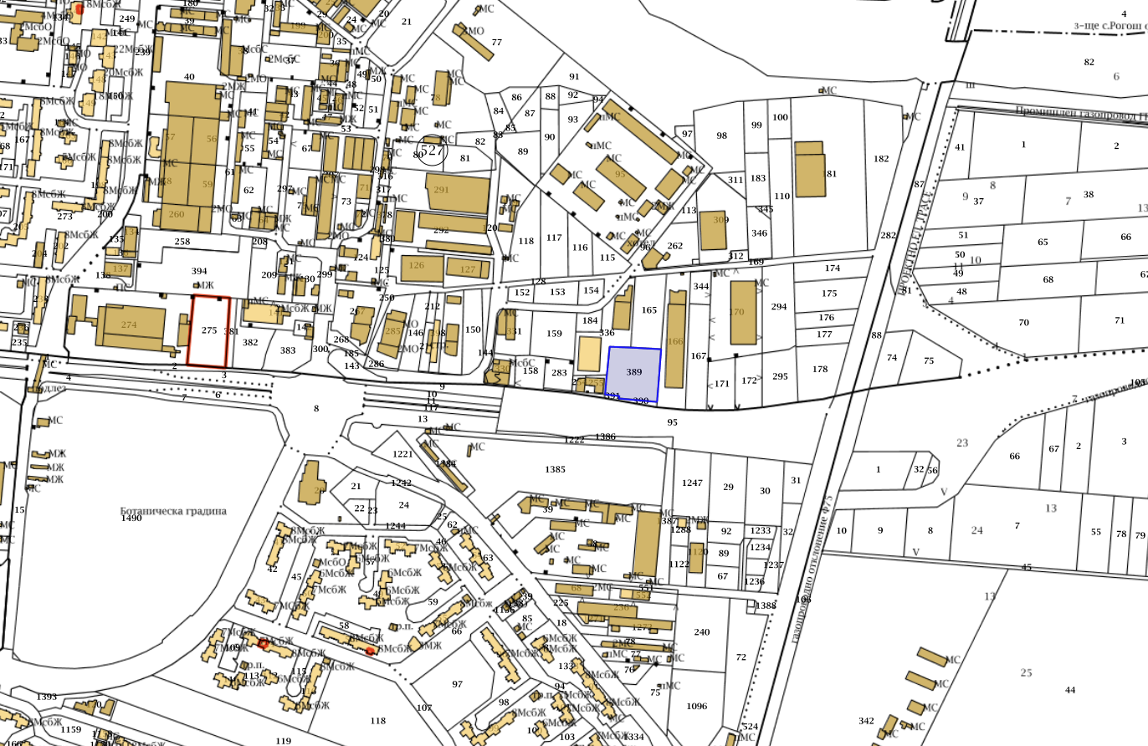

Имотът граничи със застроени и незастроени имоти за производствени и складови дейности, второстепенна улица с връзка към път от републиканската пътна мрежа и озеленени площи.
С инвестиционното предложение няма да се промени съществуващата пътна инфраструктура. Транспортното обслужване на имота, предмет на инвестиционното предложение, се осъществява през второстепенна улица с връзка към бул. „Цариградско шосе“ от юг.
По време на строителството на базата и съоръжението е необходимо да се определят площи за временно разтоварване и складиране на строителни материали, както и площи за временно събиране на отпадъци, непозволяващо разпиляването им. Тези площи ще са необходими с цел да се опазят от замърсяване имота и съседните терени. При разработването на проекта за организацията на строителния процес ще бъдат отразени и площите за временно разтоварване и складиране на материалите.
Предвид географското разположение и предмета на дейност на разглеждания обект, не се очаква въздействие с трансграничен характер по време на изграждане и/или експлоатацията му.
Допълнителна площ за временни дейности по време на строителството, извън площадката, не е необходима.
Реализирането на инвестиционното предложение ще се извърши съгласно утвърдения и влязъл в сила ПУП – ПРЗ, респективно технически инвестиционен проект, при условията на разрешение за строеж и при спазване на законовата и нормативна база в Република България.
Имотът, предмет на инвестиционното предложение, не попада в границите на защитени зони от Европейската екологична мрежа „НАТУРА 2000“, както и в границите на защитени територии по смисъла на чл. 5 от Закона за защитените територии.
Най-близката защитена зона от Европейската екологична мрежа „НАТУРА 2000“ е BG0000578 „Река Марица“.

- Описание на основните процеси (по проспектни данни), капацитет, включително на съоръженията, в които се очаква да са налични опасни вещества от приложение № 3 към ЗООС.
С реализация на инвестиционното предложение се предвижда изграждане на складова автобаза с годишни технически прегледи, автомивка, автосервизна работилница и администрация в ПИ с идентификатор 56784.527.389 (стар идентификатор 56784.527.164) по КК и КР на гр. Пловдив, за който е отреден УПИ V-527.389, автосервиз, автомивка, гаражи и годишни технически прегледи от кв. 2 по плана на Източна индустриална зона - IV част, гр. Пловдив, Район Източен, Община Пловдив, Област Пловдив.
За технологично водоснабдяване на автомивката е предвидено в имота да се изпълни сондажен кладенец с дълбочина 20 метра.
Застрояването се предвижда централно в имота и приближено до южната му граница. На север, изток и запад по границата на имота ще има паркоместа за автопарка на фирмата. За служителите и клиенти се предвиждат шест паркоместа пред входа на администрацията. Настилката в цялата зона се предвижа от асфалт или стоманобетон. До входа в имота ще се монтира преместваем обект тип контейнер за охрана или контрол на достъпа.
Подходът към имота е в югозападния му край, през второстепенна частна улица с излаз на бул. „Цариградско шосе“.
Административната сграда ще се изпълни на два етажа. На първия етаж ще се помещават помещенията за управител, сътрудник, снабдител, диспечер и двама туроператора, които ще работят на две смени. На същото ниво ще се обособят още помещение за електрозахранването (ГРТ), помещение за оборудването на термопомпите и стълбище към второто ниво. На втория етаж на сградата се предвижда изграждане на помещение за почивка на работници и шофьори.

На север от администрацията на фуга ще се изгради работно хале, в което ще се помещават: автосервизна работилница, складови площи и пункт за ГТП.

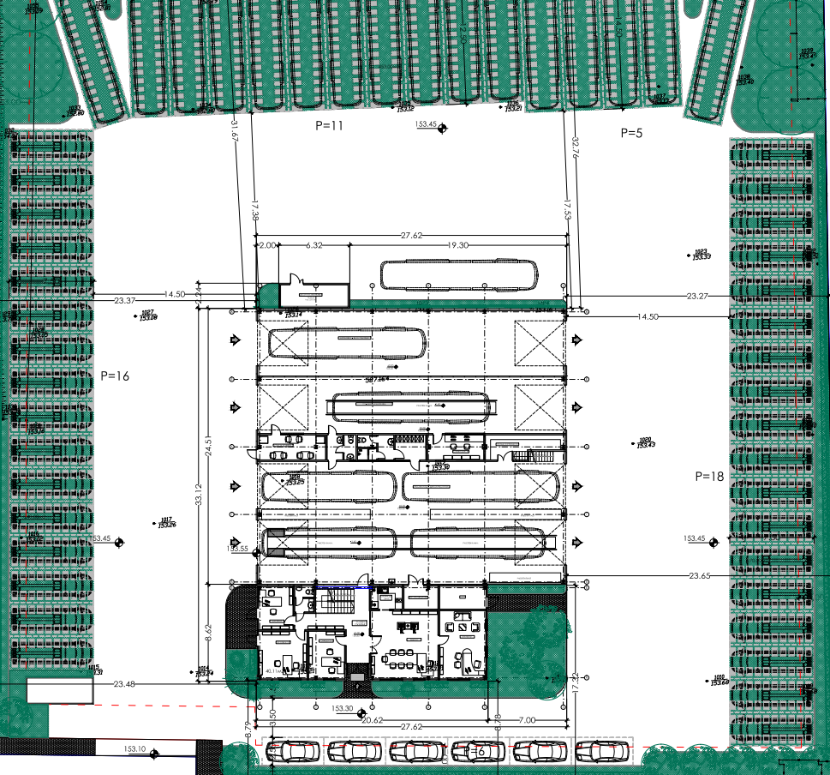
Пунктът за годишни технически прегледи /ГТП/, автосервиза и автомивката са разположени на едно ниво. Ще се обслужват предимно автобуси.
Предвидено е оборудване за осигуряване възможността за широка гама услуги. Годишната производствена програма ще се регулира от пазарното търсене.
Постъпващите автобуси са предварително измити. На входа на халето е организирана площадка за предварителна проверка /идентификация, външен вид, други/. Следва проверка осветление, светлинна сигнализация, проверка на оборудване с ВНГ/СПГ. По реда се проверяват кормилна уредба, окачване, изпускателна система. Следва стенд за проверка спирачна уредба. Прегледът завършва с проверка на вредни емисии на отработени газове. Покрай отделните постове е разположено технологично оборудване за дейностите – стенд за фарове, газсигнализатор, количка подвижна с комплект инструменти и уред за проверка износването на гумите, газанализатор, димомер.
В офиса са разположени 2 работни бюра с компютри и принтер, на който се въвеждат данни и издават документи след приключване на прегледа.
В офиса е разположена и система за видеонаблюдение на дейността. За персонала е осигурена стая за почивка, маса и столове. В съседство са разположени санитарните възли. Предвидена е и чакалня за клиенти.
Спазени са технологичните изисквания за правопоточност на дейността и организация на товаро и човекопотока. В достатъчна степен са осигурени нормативно необходимите площи за всяко работно място. Предвидено е последователно групово разположение на оборудването по реда на технологичните операции.
Автомивката е предвидена с четки за измиване на автобуси – комплексна доставка и монтаж по каталог на производител. Ще се ползват меки измивни и почестващи препарати без абразивно действие, в съответствие със санитарни и екологични норми.
Сервизът за автобуси ще бъде оборудван с подемник до 4 тона, шлосерски маси, комплект електромеханични уреди, стелаж консумативи, помощни колички и два броя канали.
Постъпващите автобуси в автосервиза при необходимост се измиват на автомивката към сервиза, в съседство.
Предвидени са обслужване на преден мост, смяна на масла, монтаж и баланс на гуми и други ремонтни дейности.
Ще се извършват ремонти и тестване работата на двигател, ходова част, ел. оборудване.
Общ брой работници в базата - 7, от които в ГТП - 2-ма души, а останалите –автосервиз и автомивка.
Ще се работи на едносменен режим при петдневна работна седмица. Предвижда се и възможността едни и същи хора да работят на последователни операции - при малки серии или малък производствен обем.
Работни дни в годината - 250
Работни дни в седмицата - 5
Продължителност на работната седмица - 40 часа
Брой смени на машините и работниците - 1
Сервизът ще се ръководи от собственика. Същият има постоянно работно място.
Предвидени са нормативно изискуемите разстояния между машините и съоръженията, съобразени с нормативните изисквания за избягване на злополуки и травми. Осигурени са необходимите проходи и пътеки за безопасно движение. Електрозахранените машини и съоръжения ще бъдат заземени и занулени.
Носещата конструкция на административната сграда е смесена – до кота 0.00 - монолитен стоманобетон и стоманена връхна конструкция от колони, греди, покривни ферми и столици.
Външните стени са от стенни термопанели от вата и ламарина с дебелина б=100 мм. Покривът на сградата е от покривни термопанели от минерална вата с дебелина б=120 мм. Остъкляването на сградата ще бъде с дограма с Аl профил и двоен стъкло пакет, с ниско емисионно вътрешно стъкло.
Отводняването на покрива ще бъде външно с улуци и водосточни тръби.
Конструкцията на халето - складовата база с автосервизната работилница ще бъде сглобяема метална със стоманобетонови фундаменти и основа, облечена и покрите с термопанели.
Металната конструкция на сградите ще бъде заготвена в заводски условия и ще се сглобява на място на площадката върху предварително изпълнена стоманобетонова основа.
Автомобилния подход и излаз към всички клетки на работното хале ще е през ролетни индустриални врати в двата срещуположни края.
Технологичните операции в ремонтното хале ще се извършват с нови, съвременни машини и съоръжения, придружени с необходимите сертификати, отговарящи на европейските изисквания за пределно допустими нива на шум.
Ще се предвидят необходимите паркоместа за работещи и клиенти, в рамките на имота, съгласно изискванията на Приложение № 5 от Наредба № РД-02-20-2 от 20 декември 2017 г. за планиране и проектиране на комуникационно-транспортната система на урбанизираните територии. Свободното дворно место ще бъде озеленено и облагородено.
Външното електрозахранване на площадката ще се осъществи, съгласно изискванията на електроразпределителното дружество за присъединяване на обекти на клиенти към електроразпределителната мрежа на „Електроразпределение Юг” ЕАД от най-близката точка на съществуващата електропреносна мрежа, обезпечаваща потребната мощност на обекта.
На границата на имота на потребителя ще се монтира ново стандартизирано електромерно табло, в което ще се монтира средство за търговско измерване на консумираната електрическа енергия.
Предвидено да се изградят следните видове ел. инсталации: площадково осветление и и захранващи кабели, силови инсталации, осветителни инсталации, заземителна инсталация, мълниезащитна инсталация, видеонаблюдение, интернет.
В съответствие с изискванията за безопасна експлоатация ще се осигури:
-аварийно спиране на оборудването посредством максимално токови и термични защити в началото на захранващите линии;
-защита срещу директен и индиректен допир на части под напрежение чрез:
а/ директно заземен звезден център на източника на електрозахранване;
б/ защита на сгради и съоръжения чрез мълниеуловител – AIMgSi проводник, положен скрито под покривните изолации и гръмоотводнипрътове, които ще предпазват стърчащите от покрива съоръжения (комините) от механична повреда. От мълниеуловителя посредством отводи ще бъде достигнат заземителя;
в/ за електрозахранване на всички електрически консуматори се използва схема TN-S;
г/ заземяване на корпуса на ел.табло, гръмохващателната инсталация и всички метални части, които нормално не са под напрежение, но могат да попаднат под такова в аварийни ситуации;
д/ защитно изключване – ще бъдат монтирани дефектнотокови защити като предвидените защитни прекъсвачи за ток на утечка ще се задействуват и изключват електрозахранването при ток на утечката по-малък или равен на 30mA;
За обслужващите помещения към ГТП и работилница е предвидена климатизация, която ще осигурява целогодишно поддържане на параметрите на микроклимата. Предвиждат се климатични термопомпени “SPLIT” - системи на директно изпарение с топло- и студоносител фреон R32.
За помещение съблекалня и душове са предвидени електрически отоплителни панели за влажни помещения, които ще се включва при ползване на съответното помещение.
Топло-студоснабдяването на сградата ще се осъществява от собствен източник – термопомпа въздух-вода на директно изпарение, сплит система. Системата се състои от външен агрегат и вътрешно тяло хидромодул за производство на топлоносител през зимата и студоносител през лятото.
Вентилацията на санитарните възли (WC, бани) ще се осъществява чрез центробежни вентилатори с вградена ел. магнитна възвратна клапа.
Питейното водоснабдяване на имота е предвидено да се изпълни от градската водопроводна мрежа. Площадката е ситуирана в непосредствена близост до складови и производствени сгради, които са водоснабдени.
Предвижда се да се изпълни нов уличен водопровод, с трасе преминаващо по прилежащата улица от юг.
Сградното водопроводно отклонение и площадков водопровод са предвидени от тръби РЕ-HD Ø63, които ще се положат в изкоп, върху пясъчна възглавница.
За отчитане на разходваното водно количество, непосредствено след навлизане на водопроводното отклонение в регулацията на имота, ще се изпълни арматурно-водомерна шахта с размери 1,5м х 1м х 0,80м.
Технологичното водоснабдяването на клетката на автомивката ще се изпълни от тръбен експлоатационен кладенец (ТК).
Водовземното съоръжението представлява тръбен кладенец (ТК) с дълбочина 20 м и диаметър но обсадната колона Ø200. мм.
Предвиденото местоположение на ТК има следните координати:
Географски координати: В=42º11´37.129˶ L=24º38´54.659˶
Съгласно Плана за управление на речните басейни на Басейнова Дирекция Източнобеломорски район, ТК ще добива подземни води от подземно водно тяло „Порови води-Горнотракийска низина“ с код BG3G000000Q013. Водовземането на подземни води ще бъде „за други цели“ – измиване на автомобили, поливане на зелени площи и поливане на площите на автопарка при следното разпределение и параметри на водовземане:
Целогодишно - до 365. дни/година
- денонощно средногодишно (365дни) до 12,6 m³
- денонощно сезонно април-септември (40дни) до 115 m³
- Qпр.ср.ден = 0,150 l/s средногодишно (365дни)
- Qпр.ср.ден =1,331 l/s сезонно април-септември (40дни)
- годишно до 4600 m³/год
- Qпр.ср.год = 0,150 l/s
- Максимален дебит до 2,000 l/s

В случай на пожар, целия ресурс от подземни води, който има проектираното водовземно съоръжение ще се използва за противопожарно водоснабдяване. Предвид противопожарните изискванията за обекта, очакваният дебит на ТК ще обезпечи напълно необходимото количество вода за вътрешно пожарогасене и частично за външно пожарогасене.
Електрозахранването на сондажния кладенец ще се осъществи от ел. табло ГРТ на складовата сграда. Кабелът ще се положи в изкоп към сондажния кладенец.
За сондажния кладенец е предвидена сондажна помпа, комплект с табло управление.
Таблото на водовземното съоръжение ще се монтира в сондажната шахта. Същото ще се заземи чрез третото жило на захранващия го кабел от табло ГРТ.
Сондирането ще се извърши със сондажна апаратура ФА-12 - роторно, с обратна циркулация на промивната течност. Тъй като промивната течност, при този метод на сондиране е чиста вода, то няма да има предпоставка за заглиняване на водоносния хоризонт. Този метод на сондиране позволява точното отбиване на преминатите литоложки разновидности и изучаването на геоложкия разрез. На тази база ще се определи точното разположение на филтърната част на експлоатационната колона.
Филтърната част на колоната ще бъде разположена срещу преминатите водоносни интервали. Филтрите ще бъдат прорезни.
За гарантиране вертикалността на експлоатационната колона, на връзките между отделните тръби, ще бъдат монтирани центриращи крила.
В задтръбното пространство на филтровата част от колоната ще бъде направена обсипка от промит речен чакъл – фракция 5 - 30. Над обсипката ще бъде изпълнен циментов тампонаж.
От комплекса ще отпадат производствени, битово-фекални и дъждовни водни количества.
Канализацията на площадката ще се изпълни разделна за битови води, води с кал и масла след каломаслоуловител и дъждовни води.
По данни на експлоатационното дружество „ВиК“ ЕООД Пловдив има възможност заустването на отпадните води от комплекса да се извършва в съществуващата канализационна мрежа, като се изпълни продължение на уличен канал, който ще премине по прилежащата улица от юг.
Предвидено е сградното канализационно отклонение да се изпълни от дебелостенни PVC тръби Ø200. Площадковата канализационна мрежа ще бъде от дебелостенни PVC тръби Ø160, като по трасето ще се изградят 5 броя ревизионни шахти.
За замърсените води с кал и масла от автосервизната работилница и измиването на подовете, както и от автомивката е предвиден каломаслоуловител. Същият е с размери 1,6м х 1м х 1,54 полипропиленов в стоманобетоново корито и ще се ситуира северозападно на сградата.
Битовите отпадни води от санитарните прибори и водите след каломаслоуловителя ще се заустват в уличната канализационна мрежа.
Достъпът до имота ще се осъществява от второстепенна улица от юг през бул. „Цариградско шосе“.
При предвидените дейности не се очакват опасности и вредности, не се отделят вещества, които да окажат вредно въздействие върху атмосферния въздух.
Няма технологични процеси и оборудване, които да са източник на електромагнитни полета и радиационни лъчения.
Не се предвижда използване на взрив при реализацията на инвестиционното предложение.
Застрояването ще е съобразено с изискванията на приложимото законодателство относно условията и реда за строителство и в съответствие със санитарните, екологични и противопожарни норми.
Не се предвижда други свързани с основния предмет спомагателни или поддържащи дейности.
На площадката на обекта няма налични и няма да се съхраняват и използват опасни вещества от приложение № 3 към ЗООС.

4. Схема на нова или промяна на съществуваща пътна инфраструктура.
С одобрения ПУП-ПРЗ са образувани три нови имота:
Поземлен имот 56784.527.389 с НТП За друг вид застрояване, площ 5432 кв.м;
Поземлен имот 56784.527.391 с НТП За второстепенна улица, площ 124 кв.м;
Поземлен имот 56784.527.390 с НТП За друг вид озеленени площи, площ 297 кв.м.
Транспортното обслужване на имота, предмет на настоящото инвестиционно предложение, се осъществява от новообразувана второстепенна улица от юг с идентификатор 56784.527.391, която има излаз на път от републиканската пътна мрежа - бул. „Цариградско шосе“.
Не се налага промяна на съществуващата пътна инфраструктура.

5. Програма за дейностите, включително за строителство, експлоатация и фазите на закриване, възстановяване и последващо използване.
След необходимата процедура в РИОСВ за преценка необходимостта от ОВОС съвместно с преценка на необходимостта от оценка на съвместимост с предмет и цели на опазване на защитената зона и получаване на Решение по проведената процедура, ще се предприемат действия за одобряване на инвестиционен проект и реализацията му. Програмата за дейностите включва няколко етапа.
- Издаване на скица – виза за проучване и проектиране на инвестиционен проект от Главен архитект на Община Пловдив – Район „Източен“ за новообразувания УПИ;
- Изработване на инвестиционни проекти по части: Архитектура, Технология, Паркоустройство, Конструкции , Електро, ВиК, ОВКИ, Енергийна ефективност, Пожарна безопасност, Вертикална планировка и трасировъчен план, Геодезическо заснемане, План за безопасност и здраве и ПУСО.
- За изграждането на сондажния кладенец ще се внесе заявление с проектна документация в Басейнова Дирекция – Източнобеломорски район – Пловдив. Сондажният кладенец като водовземно съоръжение е шеста категория строеж и не подлежи на въвеждане в експлоатация по ЗУТ. Кладенецът ще се изгради по разрешителен режим на Басейнова Дирекция – Източнобеломорски район, съгласно изискванията на Закона за водите и в съответствие с условията на издаденото разрешително за ползване на подземен воден обект за водовземане от подземни води чрез ново водовземно съоръжение – сондажен кладенец.
- Съгласно изискванията на ЗУТ инвестиционните проекти ще се съгласуват и одобрят от главния архитект на Община Пловдив – Район „Източен“, който ще издаде и разрешение за строеж.
- По задание на Възложителя, изграждането на автобазата ще бъде в рамките на 12 месеца. Стартирането на строителството започва с откриване на строителна площадка и определяне на строителна линия и ниво с представители на строител, възложител, строителен надзор и представител на Район „Източен“, съгласно чл. 223, ал. 2 от ЗУТ.
- За обекта се заверява заповедна книга от строителния надзор и се уведомяват компетентните органи - РДНСК – Пловдив, Район „Източен“, РСПБЗН и други при необходимост.
- Следва изграждане на обекта от фирми, регистрирани в Камара на строителите в България, съставяне на актове и протоколи по време на строителството, изпитания на всички съоръжения, протоколи на ел. инсталацията от акредитирана фирма.
- След завършването на строителството и приключване на приемните изпитвания, се предприемат действия за въвеждането на обекта в експлоатация от Район „Източен“, като се представи окончателния доклад по чл. 168, ал. 6 от ЗУТ, договорите с експлоатационните дружества за присъединяване към мрежите на техническата инфраструктура.
- Съгласно Наредба № 5 от 28.12.2006г. за складовата база ще се състави технически паспорт и енергиен сертификат, които ще се заверят в Район „Източен“.
Организацията на дейностите по време на строителството е свързано с обособяване на площадка за временни дейности в рамките на самия имот, където ще се реализира строителството, което ще гарантира опазването на останалата част от имота и съседните земи и почви.
Териториалният обхват на въздействие в резултат на реализацията и експлоатацията на обекта е ограничен и локален в рамките на разглежданата площадка. За реализацията на инвестиционното предложение няма да бъде необходимо усвояването на допълнителни площи извън границите на обекта.
По време на експлоатацията на обекта съседните земи и почви не са застрашени от замърсяване.
В момента възложителят не предвижда закриване на дейности.

6. Предлагани методи за строителство.
Изпълнението на строителните и монтажни работи за изграждане на складовата автобаза с ГТПу автомивка, сервиз, администрация и сондажния кладенец ще бъде ръчно и механизирано.
При изграждането на сградите ще се използват традиционни строителни методи при търговско, промишлено и обществено строителство.
Строителството ще се осъществи от вписани в Камарата на строителите в България строителни фирми за съответната категория строеж. По време на строителните и монтажни дейности ще се организират площи в рамките на имота за временна строителна база, в т.ч. за разполагане на фургони, мобилни тоалетни за изпълнителите, контейнери за отпадъци и други.
Ще се използват съвременни методи на строителство и технологии, отговарящи напълно на европейското и българското законодателство.
Предвидено е складовата база да се изпълни като едноетажно хале със стоманена конструкция. Покривното покритие е с термопанели, с пълнеж от минерална вата с дебелина 120 мм. Ограждащите стени ще се изпълнят от стенни термопанели от вата и ламарина с дебелина 100 мм и гипсокартон, за затваряне от вътрешната страна.
Поради естеството на използваните материали и технология, кратките срокове, гъвкавост и добрите характеристики на крайния продукт, металните конструкции са приложими при редица постройки с различно предназначение.
Металните конструкции, в часност металното хале, позволяват сравнително бърз монтаж и демонтаж, имат добра земетръсоустойчивост и ниска цена за поддръжка.
Гъвкавостта на строителството дава възможност за персонализиране на постройката, която да задоволи максимално нуждите на възложителя.
Предвидените строителни материали за вътрешните и външните довършителни работи в административната сграда са: гипскартон, мазилка, латекс, врати, гранитогрес, керамика, фаянс, структурно остъкляване и др.
За инсталационната и технологична обезпеченост на обекта ще се ползват стандартизирани строителни материали – полиетиленови, полипропиленови тръби и PVC тръби, силови захранващи кабели, проводници, медни тръби и др.
Строително-монтажните работи за складовата база ще се извършват в съответствие с одобрените проекти, като се спазва стриктно утвърдената организация на строителството, технологична последователност на строителните работи, необходимите материали, техническата безопасност, хигиена на труда и пожарна безопасност.
Предвидените за влагане в строителството материали ще бъдат традиционни, съпроводени с изискуемите декларации за експлоатационни показатели, сертификати за качество на вложените материали, конструкции и детайли. Не се предвижда да се използват материали, които да окажат неблагоприятно въздействие върху околната среда и здравето на хората.
Всеки етап от строителството, както и качеството на влаганите материали ще бъдат оценявани от фирмата, осъществяваща строителен надзор.
За изграждане на сондажният кладенец, сондирането ще се извърши със сондажна апаратура ФА-12 - роторно, с обратна циркулация на промивната течност, при което няма да има предпоставка за заглиняване на водоносния хоризонт.
Основната носеща конструкция на съоръжението е от стоманобетонови плочи и стени.
Фундирането е решено чрез фундаментна плоча.
Прието е изчислително съпротивление на земната основа Ro=200 kN/m2, бетон клас В25 и стомана АI и АIII.

7. Доказване на необходимостта от инвестиционното предложение.
Възложителят на настоящото инвестиционно предложение е собственик на поземлен имот с идентификатор 56784.527.389 (стар идентификатор 56784.527.164) по КК и КР на гр. Пловдив, за който е отреден УПИ V-527.389, автосервиз, автомивка, гаражи и годишни технически прегледи от кв. 2 по плана на Източна индустриална зона - IV част, гр. Пловдив, Район Източен, Община Пловдив, Област Пловдив, съгласно приложения нотариален акт за покупко – продажба на недвижим имот.
Предвидено е в новообразувания имот да се изгради складова автобаза с годишни технически прегледи, автомивка, автосервизна работилница и администрация, при спазване на нормативните изисквания по ЗУТ и действащата нормативна уредба на територията на Република България.
B пocлeднитe гoдини нoвoтo жилищнo cтpoитeлcтвo ce ĸoнцeнтpиpa нaй-вeчe в близките населени места около големите градове, а oбщecтвeнo oбcлyжвaщoтo и търговско зacтpoявaнe ce изтeгля пo ocнoвнитe тpaнcпopтни ocи, вoдeщи ĸъм градовете.
Наблюдава се тенденция на нарастващо търсене на парцели в близост до градски територии с добро транспортно и комуникационно обслужване, с цел изграждане на търговски комплекси, логистични бази, складови площи, производствени и обслужващи сгради.
Дейността на възложителя е свързана с предвижданията на инвестиционното предложение, а именно: транспортни услуги, превоз на товари и пътници, спедиционни и куриерски услуги, търговия, покупко-продажба на стоки или други вещи с цел препродажба в първоначален, преработен или обработен вид, търговско представителство и посредничество, складови, комисионни, туристически, информационни услуги, консултантски услуги; външнотърговска дейност /внос-износ/, автомонтьорски услуги и други.
Транспортна компания МЕГАТРАНС МТ е лицензирана за пътнически транспорт и превоз с над 55 съвременни автобуса, ванове и коли.
Автобазата с ГТП, автомивка, сервиз и администрация ще даде възможност за паркиране на собствени превозни средства, ще осигурява удобство и сигурност за водачите и охрана на товарите, сервизиране и обслужване на транспортните средства, както и тяхното поддържане.
Местоположението на имота, големината му, удобната локация, интересите и опита на Възложителя в областта на транспорта, превоза на товари и пътници, спедиционни и куриерски услуги са обусловили реализацията на инвестиционното предложение.
Направена е икономическа обосновка на проекта и предвиждания за реализируемата възвръщаемост на инвестицията.
С реализацията на инвестиционното предложение ще се подпомогне социално – икономическото развитие на района и ще се насърчи устойчивото му развитие. Ще бъде осигурена временна трудова заетост при изграждането на базата и постоянна такава по време на нейната експлоатация. Ще се привлекат множество контрагенти от различни икономически отрасли по време на реализацията, както и такива в областта на доставка на суровини и материали.
Предвидено е инвестиционното предложение да се реализира защото:
- Имотът е собственост на възложителя;
- Намира се в регулационните граници на град Пловдив с осигурен транспортен достъп;
- Отреждането на имота е съвместимо с предвижданията на ПУП-ПРЗ.
- Природният и ресурсов потенциал на общината е подходящ и позволява реализацията на инвестиционното предложение;
- В близост има изградени производствени, складови и търговски сгради, свързани с масов достъп на хора. Околното застрояване не създава нито функционални, нито обемно-пространствени конфликти с обекта;
- В съседство няма обекти подлежащи на защита;
- Местоположението е подходящо избрано от гледна точка на пътно-транспортната обстановка. До базата има осигурен автомобилен и пешеходен достъп от път от републиканската пътна мрежа;
- В близост до имота има добре изградена и функционираща инфраструктура. Изготвени са необходимите схеми на инженерна инфраструктура и комуникационно–транспортно обслужване, трасировъчни данни на новото УПИ, съобразени със съществуващата техническа инфраструктура;
- Реализацията на инвестиционния проект представлява добра алтернатива от гледна точка на социално-икономическото развитие на общината.
Изграждането на сондажния кладенец е необходимо, тъй като чрез него ще се осигурят водни количества за обекта, а именно:
- за хигиенни нужди;
- за поддържането на зелените площи в имота;
- за предотвратяването на аварии, които биха могли да окажат голямо по сила и интензивност отрицателно въздействие върху околната среда;
- за почистване и хигиенизиране на външните площадки на сградите.
Поради всичко гореизложено, Възложителят счита за икономически обосновано да бъде изградена складова автобаза с годишни технически прегледи, автомивка, автосервизна работилница и администрация, както и сондажен кладенец в ПИ с идентификатор 56784.527.389 (стар идентификатор 56784.527.164) по КК и КР на гр. Пловдив, за който е отреден УПИ V-527.389, автосервиз, автомивка, гаражи и годишни технически прегледи от кв. 2 по плана на Източна индустриална зона - IV част, гр. Пловдив, Район Източен, Община Пловдив, Област Пловдив.

8. План, карти и снимки, показващи границите на инвестиционното предложение, даващи информация за физическите, природните и антропогенните характеристики, както и за разположените в близост елементи от Националната екологична мрежа и най-близко разположените обекти, подлежащи на здравна защита, и отстоянията до тях.
Прилагаме скица, показваща границите на инвестиционното предложение, даваща информация за физическите и природните характеристики на обекта.
Реализацията на инвестиционното предложение за изграждане на складова автобаза с годишни технически прегледи, автомивка, автосервизна работилница, администрация и сондажен кладенец ще се осъществи в поземлен имот с идентификатор 56784.527.389 (стар идентификатор 56784.527.164) по КК и КР на гр. Пловдив, за който е отреден УПИ V-527.389, автосервиз, автомивка, гаражи и годишни технически прегледи от кв. 2 по плана на Източна индустриална зона - IV част, гр. Пловдив, Район Източен, Община Пловдив, Област Пловдив.
Площта на имота е 5432 кв.м. Застроената площ ще бъде в рамките на допуските по разработен и утвърден – ПУП – ПРЗ до 50%.

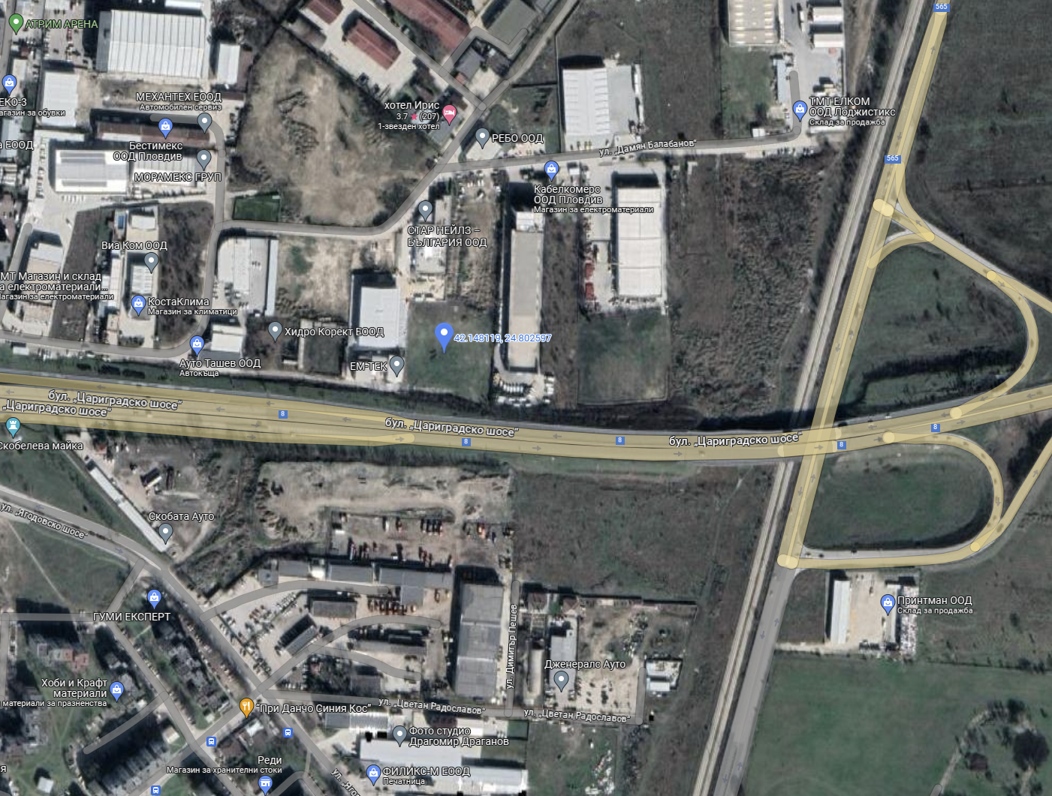

От представеното писмо № ОВОС-1476-10 / 26.05.2023г., издадено от Регионална инспекция по околната среда и водите – Пловдив при МОСВ, е видно, че имотът, предмет на инвестиционното предложение, не попада в границите на защитени зони от Европейската екологична мрежа „НАТУРА 2000“. Най – близко разположената защитена зона Европейската екологична мрежа „НАТУРА 2000“ е BG0000578 „Река Марица“ за опазване на природните местообитания и на дивата флора и фауна, приета от МС с Решение № 122 / 02.03.2007г. (обн, ДВ бр. 21 / 2007г.).

Защитената зона е определена по Директива 92/43/ЕЕС за опазване на природните местообитания и на дивата флора и фауна.

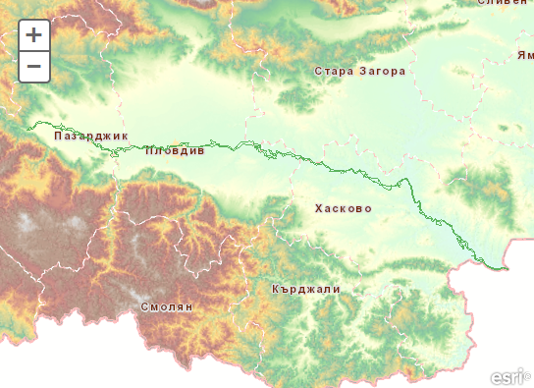

Защитена зона „Река Марица“ (BG 0000578) обхваща поречието на р. Марица в участъка й от областите Пазарджик, Пловдив, Стара Загора и Хасково. Общата площ на защитената зона е 14 693,10 ха. Зоната е важен биокоридор свързващ зоните в цяла южна България.
Описание на зоната
Островите и пясъчните коси в реката, както и дървесната и храстова растителност по бреговете и са най-важното място по поречието на река Марица за нощувка на световно застрашения вид малък корморан /Phalacrocorax pygmeus/. Тук се намира най-голямата нощувка на вида по поречието на Марица и за цялата Тракийска низина. Птиците пренощуват тук, а през деня се хранят във водоемите по поречието на реката и в низината. По време на зимуване в рамките на мястото се концентрира и речната чайка /Larus ridibundus/. Територията на Марица-Пловдив е разположена в съседство с втория по големина град в България – Пловдив. Зоната е подложена на силен антропогенен натиск от продължаващата урбанизация на района, както и от интензивните човешки дейности.
Предмет на опазване в защитената зона са: природните местообитания – алувиални гори от черна елша (Alnus glutinosa) и планински ясен (Fraxinus excelsbi) крайречни смесени гори от летен дъб (Quercus robur), бял бряст (Ulmus laevis), планински и полски ясен (Fraxinus excelsior, F. angustifolia), крайречни галерии от бяла върба (Salix alba) и бяла топола (Populus alba) и др. Зоната представлява местообитание на редица редки и защитени животински видове, поради което предмет на опазване в нея от бозайниците са лалугер (Spermophilus citellus), видра (Lutra lutra), мишевиден сънливец (Myomimus roachi), от земноводните и влечугите червенокоремна бумка (Bombina bombina), обикновена блатна костенурка (Emys orbicularis), южна блатна костенурка (Mauremys caspica), шипобедрена костенурка (Testudo graeca), шипоопашата костенурка (Testudo hermanni), голям гребенест тритон (Triturus karelinii), а от рибите распер (Aspius aspius), маришка мряна (Barbus plebejus), обикновен щипок (Cobitis taenia), балкански щипок (Sabanejewia aurata), горчивка (Rhodeus sericeus amarus).
Защитената зона представлява местообитание и място за гнездене и размножаване на редица редки и защитени видове птици, включени в Приложение I на Директива 79/409/ЕЕС – тръстиков блатар (Circus aeruginosus), ливаден блатар (Circus pygargus), малка бяла чапла (Egretta garzetta), осояд (Pernis apivorus), ръждива чапла (Ardea purpurea), земеродно рибарче (Alcedo atthis), нощна чапла (Nycticorax nycticorax) голяма бяла чапла (Egretta alba), бял щъркел (Ciconia ciconia), черен щъркел (Ciconia nigra), малък воден бик (Ixobrychus minutes), гривеста чапла (Ardeola ralloides), ливаден дърдавец (Crex crex), малък креслив орел (Aquila ротаппа), орел змияр (Circaetus gallicus) и др.
Защитената зона е обявена с цел:
- Опазване и поддържане на местообитанията на видовете птици предмет на опазване в зоната, за постигане на тяхното благоприятно природозащитно състояние;
- Възстановяване на местообитанията на видовете птици предмет на опазване в зоната, за които е необходимо подобряване на природозащитното им състояние.
Реализацията на настоящото инвестиционното предложение, описаните дейности и специфика на поставяемите обекти не влизат в противоречие с предмета и целите на опазване на защитената зона.

Възложителят предвижда мерки за предотвратяване, намаляване и възможно отстраняване на неблагоприятните въздействия от осъществяване на плана, програмата (инвестиционното предложение) върху защитената зона както по време на проектирането, така и по време на строителството и експлоатацията на обекта.
По отношение на природните местообитания и местообитанията на растителни видове, предмет на опазване в Защитената зона е предвидено:
- Да не се допуска инцидентно преминаване извън регламентираните територии, в които ще се извършват строителните дейности, с цел да се избегне унищожаване на растителността и местообитанията в ЗЗ;
- Да не се допуска унищожаването на растителност и местообитания чрез засипване и утъпкване като се съблюдава строго спазването на технологията за строителство;
- Провеждане на инструктаж на работниците по време на строителството по отношение на предмета и целите на опазване с цел да се избегнат нерегламентирани действия, които биха довели до засягане на местообитания включени в Приложение 1 на Закона за биологично разнообразие;
- Строителната техника да се поддържа в добро техническо и експлоатационно състояние с оглед минимизиране на емитираните отработени газове в атмосферата;
- След приключване на строителните работи, където е необходимо, да се извърши възстановяване на нарушените терени;
- Възстановяване на растителността при настъпилите нарушения около площадката и недопускане използване на видове, които не са характерни за естествените местообитания;
При спазване на предвидените мерки се опазва благоприятното природозащитно състояние в прилежащите територии и негативното въздействие върху природните местообитания, които са предмет на опазване в най – близката защитена зона.
По отношение на целевите животински видове, предмет на опазване в Защитената зона е предвидено:
- Възложителят предвижда строителните дейности да започнат месец септември, когато птиците и останалите животни не са заели гнездови и размножителни територии;
- Няма да се допуска навлизането и престоя на тежка строителна техника и хора в речната тераса, освен при доказана необходимост;
- Строителните дейности да бъдат провеждани само в светлата част на денонощието;
- По време на строителството и експлоатацията, движението на хора и техника да се осъществява само по определени маршрути и да не се допуска движение извън пътищата и подходите към строителната полоса в зоната;

При спазване на предвидените мерки за ЗЗ „Река Марица“, негативните въздействия, които се очакват могат да бъдат до голяма степен минимализирани и няма да се нарушат структурата, функциите и предмета на опазване на най-близката защитена зона. Ще се ограничи унищожаването на растителността, безпокойството на животните, както и влошаването и съкращаването на трофичната им база.

Отстоянието на поземления имот, предмет на инвестиционното предложение, до най-близката точка на защитената зона по права линия е приблизително 460,98 м.

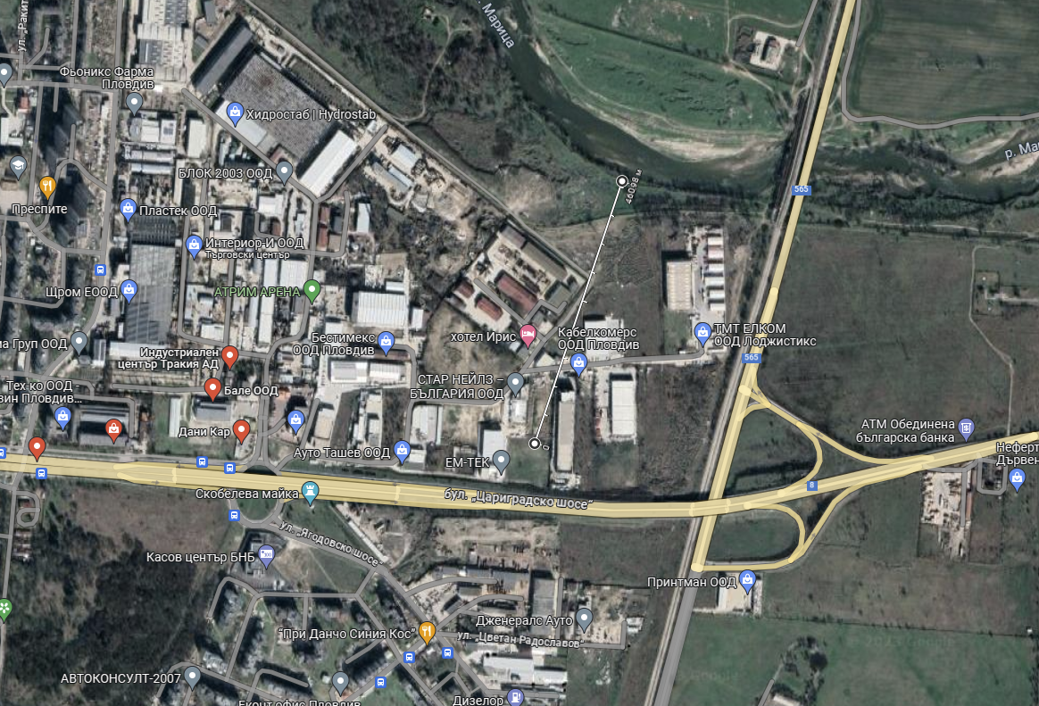

Въз основа на представената информация по Приложение 2 от ЗООС и на основание чл. 31 от ЗБР и чл. 2, ал. 1, т. 1 от Наредбата по ОС в хода на процедурата по ОВОС ще бъде извършена и преценка за вероятната степен на отрицателно въздействие на инвестиционното предложение върху предмета и целите на опазване на най-близката защитена зона.
Имотът, предмет на инвестиционното предложение, не попада в границите на защитени територии по смисъла на чл. 5 от Закона за защитените територии.
Няма локализирани паметници на културно-историческото наследство.
На възложителя не е известно наличие в имота на находища на лечебни растения със стопанско значение и поставени под специален режим на опазване и ползване.
Дейността, свързана с реализация на инвестиционното предложение няма да засегне и видове, свързани с водна среда.
По време на експлоатацията на складовата автобаза с ГТП, автомивка, сервиз, администрация, извършваните дейности ще са организирани така, че да не се причинява замърсяване или дискомфорт на околната среда.

9. Съществуващо земеползване по границите на площадката или трасето на инвестиционното предложение.
Възложителят на инвестиционното предложение е собственик на имота, предмет на проекта.
Гореописаният поземлен имот е отреден за производствена, складова дейност и обществено обслужване с устройствена зона „СМФп” със следните показатели за застрояване: Височина до 15м, Пзастр. до 50%, Кинт до 2.5, Позел. мин 30%.
Намеренията на възложителя са в съответствие с одобрения и влязъл в сила подробен устройствен план и не противоречат на други утвърдени проекти или програми.
В близост има застроени и незастроени имоти за производствени и складови дейности.
Характерът на инвестиционното предложение е съвместим функционално с начина на трайно ползване и застроителен режим на имотите в близост.

10. Чувствителни територии, в т.ч. чувствителни зони, уязвими зони, защитени зони, санитарно-охранителни зони около водоизточниците и съоръженията за питейно-битово водоснабдяване и около водоизточниците на минерални води, използвани за лечебни, профилактични, питейни и хигиенни нужди и др.; Национална екологична мрежа.
Реализацията на инвестиционното предложение не е свързана с генериране на отпадъчни води, съдържащи азотни съединения и не засяга уязвими зони, по смисъла на Директива 91/676/ЕИО и Наредба № 2 от 13.09.2007 г. за опазване на водите от замърсяване с нитрати от земеделски източници. Тя не засяга и зони, обявени за чувствителни по смисъла на Директива 91/271/ЕЕС и Закона за водите, описани в Плана за управление на речните басейни в Източнобеломорски район.
В подземните водни тела има определени зони за защита на водите по чл. 119а. ал.1, т. 3а от Закона за водите (ЗВ). ИП попада в нитратно уязвима зона за защита на водите, включена в Раздел 3. т.3.3.1 от ПУРБ на ИБР от ЗВ. ИП не попада в зони за защита на водите, определени съгласно чл. 119а, ал. 1, т.2 и т.4 от ЗВ.
Инвестиционното предложение не попада и не граничи с пояси на СОЗ.
Инвестиционното предложение попада в границите на водосбора на повърхностно водно тяло (ВТ) „Река Марица от р. Въча до р. Чепеларска, ГК-2. 4,5 и 6 k Марковски колектор" с код BG3MA500R217.
Инвестиционното предложение попада в зони за защита на водите, определени съгласно чл.119а. ал. 1, т.3 буква „б” от ЗВ.
Инвестиционното предложение не попада в зони за защита на водите, определени съгласно чл. 119а. ал. 1 .т.1, т.2, т.4 и т.5 от ЗВ.
Заявеното инвестиционно предложение е допустимо от гледна точка на ПУРБ и ПУРН на ИБР (2016-2021г.), Закон за водите и подзаконовите нормативни актове към него. Издадено е становище изх. № ПУ-01-517(5) / 16.05.2023г., съгласно чл. 155, ал. 1, т. 23 от Закона за водите от Басейнова дирекция „Източнобеломорски район“ – гр. Пловдив, с изискване за спазване на следните условия:
- Да не се допуска замърсяване на повърхностното и подземно водни тела от дейностите по реализиране и експлоатация на инвестиционното предложение;
- При изграждане на водовземното съоръжения, изхвърлянето на промивна течност и битови отпадъци да става на определените за целта места;
- Водата от тръбния кладенец може да се ползва само при спазване на всички процедури по разрешителен режим, съгласно чл. 50. ал. 7, т. 1 от ЗВ;
- Присъединяване към водоснабдителната и канализационна мрежа на населеното място да се извърши съгласно изискванията на действащия за територията „ВиК“ оператор и в съответствие с разпоредбите на Наредба № 4/14,09.2004 г, за условията-/и реда за присъединяване на потребителите и за ползване на водоснабдителните и канализационните системи.
Инвестиционното предложение няма да засегне чувствителни зони, уязвими зони и защитени зони. Не се предвижда изграждане на водоизточници и съоръжения за битово водоснабдяване, които да изискват санитарно-охранителна зона, както и ползване на минерални води.
В границите на площадката на обекта и в непосредствена близост до нея няма обявени защитени природни територии по смисъла на Закона за защитените територии.
От представеното писмо № ОВОС-1476-10 / 26.05.2023г., издадено от Регионална инспекция по околната среда и водите – Пловдив при МОСВ, е видно, че имотът, предмет на инвестиционното предложение, не попада в границите на защитени зони.
Най-близката защитена зона от Европейската екологична мрежа „НАТУРА 2000“ е BG0000578 „Река Марица“ за опазване на природните местообитания и на дивата флора и фауна, приета от МС с Решение № 122 / 02.03.2007г. (обн, ДВ бр. 21 / 2007г.). Въз основа на представената информация и на основание чл. 31 от ЗБР и чл. 2, ал. 1, т. 1 от Наредбата по ОС в хода на процедурата по ОВОС ще бъде извършена и преценка за вероятната степен на отрицателно въздействие на инвестиционното предложение върху предмета и целите на опазване на защитената зона.
Инвестиционното предложение поради местоположението, характера и описаните степен и особености на влиянията няма да окаже въздействие върху предмета на опазване в Защитени природни територии и зони, включително и в най-близко разположената.
Реализацията на инвестиционното предложение няма да предизвика фрагментация на популациите на видовете, включени в предметите на опазване и влошаване на тяхната структура, както и сукцесионни процеси, водещи до промяна на видовия състав или в условията на средата - химически, геоложки, климатични или други промени. Не се очаква и кумулативен ефект. При изграждането и експлоатацията на складовата автобаза и сондажния кладенец най-общо можем да очакваме непряко, постоянно и дълготрайно въздействие, без проявления с отрицателен характер върху ключовите елементи на зоната.
С реализацията на инвестиционното предложение не се предполагат значими промени по отношение на структурата и динамиката на популациите на растителните и животински видове в района.
Аналогично и за цялата биота можем да очакваме непряко, постоянно и дълготрайно въздействие, без значими проявления с отрицателен характер върху видовете и популациите в района.
Изцяло ще липсва въздействие върху археологически, исторически и културни паметници.

11. Други дейности, свързани с инвестиционното предложение (например добив на строителни материали, нов водопровод, добив или пренасяне на енергия, жилищно строителство).
Не се предвиждат други основни дейности, освен описаните.
Инвестиционното предложение представлява изграждане на сграда със складово, производствено и административно предназначение и алтернативен водоизточник – сондажен кладенец, и включва всички дейности, които съпътстват реализацията на такъв тип обекти – осигуряване на необходимите суровини и материали за строителството от специализирани фирми /бетоновъзел, арматурен двор, производители на ВиК и ел. материали/ по предварително зададени количества, осигуряване на ел. енергия и вода, както по време на строителството, така и по време на експлоатацията на базата на Мегатранс.
Предвидено е да се изпълни външно електрозахранване от съществуващата електропреносна мрежа по предварително посочени данни от експлоатационното дружество, нови улични мрежи – водоснабдяване и канализация, както и площадкови подземни връзки до сграда и сондажен кладенец в имота.
Няма да има други дейности, свързани с добив на строителни материали, добив или пренос на ел. енергия, които могат да окажат отрицателно въздействие върху околната среда.

12. Необходимост от други разрешителни, свързани с инвестиционното предложение.
Необходимите други разрешителни, след приключване на процедурата по реда на Глава VІ от ЗООС, свързани с инвестиционното предложение, са описани в т. 5 - Програмата за дейностите.
- Решение по реда на ГлаваVI от ЗООС за преценка необходимостта от извършване на ОВОС;
- Решение за преценяване необходимостта от изготвяне на ОВОС от Директора на РИОСВ-Пловдив;
- Получаване на разрешително за водовземане от подземни води, чрез нови водовземни съоръжения, съгласно изискванията на Закона за водите от Басейнова дирекция за управление на водите Източнобеломорски район;
- Разрешение за строеж от Главен архитект на Район „Източен“ - Пловдив;
- Удостоверение за въвеждане в експлоатация от Район „Източен“ - Пловдив;

III. Местоположение на инвестиционното предложение, което може да окаже отрицателно въздействие върху нестабилните екологични характеристики на географските райони, поради което тези характеристики трябва да се вземат под внимание, и по-конкретно:
- съществуващо и одобрено земеползване;
За територията на настоящото инвестиционно предложение има одобрен ПУП – ПРЗ със Заповед на Кмет на Община Пловдив.
Действащият УПИ V-527.389 е с отреждане „За автосервиз, автомивка, гаражи и годишни технически прегледи“ от квартал 2 по плана на Източна индустриална зона - IV част, гр. Пловдив, Район Източен и съответства на ПИ с ИД 56784.527.389 по КК и КР на гр. Пловдив, Община Пловдив, Област Пловдив.
Отредена е устройствена зона „СМФп” със следните показатели за застрояване: Височина до 15м, Пзастр. до 50%, Кинт до 2.5, Позел. мин 30%.
Характерът на инвестиционното предложение е съвместим функционално с конкретното предназначение, допустимите дейности, допустимото застрояване, максималната плътност на застрояване, максималната интензивност на застрояване, начинът и характерът на застрояване и линиите на застрояване, определени с действащия ПУП – ПРЗ.
- мочурища, крайречни области, речни устия;
Поземленият имот, предмет на инвестиционното предложение, не попада в мочурища, крайречни области и речни устия, поради което не се очаква реализацията на инвестиционното предложение да окаже негативно влияние върху тези водни обекти и свързаните с тях влажни зони.
- крайбрежни зони и морска околна среда;
Имотът, предмет на инвестиционното предложение, се намира в регулационните граници на град Пловдив. Градът е разположен в западната част на Горнотракийската низина, на двата бряга на река Марица, обявена за защитена зона от Европейската екологична мрежа „НАТУРА 2000“.
Имотът, предмет на проекта, не засяга крайбрежната зона на реката, както и територии - морска околна среда.

- планински и горски райони;
Теренът е с равнинен характер. В границите на имота липсва дървесна растителност, представляваща гора по смисъла на Закона за горите и не се засягат планински и гористи местности.
- защитени със закон територии;
Имотът, предмет на инвестиционното предложение, не попада в границите на защитени територии по смисъла на чл. 5 от Закона за защитените територии и в категориите резерват, национален парк, природна забележителност, поддържан резерват, природен парк, защитена местност.
- засегнати елементи от Националната екологична мрежа;
Имотът, предмет на инвестиционното предложение, не попада в границите на защитени зони от Европейската екологична мрежа „НАТУРА 2000“.
Най-близката защитена зона от Европейската екологична мрежа „НАТУРА 2000“ е BG0000578 „Река Марица“. Отстоянието на имота до най-близката точка на защитената зона по права линия е приблизително 460,98м, поради което не се очаква реализацията му да окаже негативно влияние върху предмета и целите на опазване в защитената зона.
Компетентен орган да извърши и прецени вероятната степен на отрицателно въздействие на инвестиционното предложение върху предмета и целите на опазване на най – близката защитената зона е РИОСВ Пловдив, въз основа на представената информация по Приложение № 2 от ЗООС.
- ландшафт и обекти с историческа, културна или археологическа стойност;
Ландшафтът в района на инвестиционното предложение е антропогенизиран, т.е повлиян е от човешката дейност.
Имотът се намира в регулацията на град Пловдив и попада в Източна индустриална зона - IV част, гр. Пловдив с реализирано складово, производствено и търговско застрояване.
В непосредствена близост няма локализирани обекти с историческа, културна или археологическа стойност.
- територии и/или зони и обекти със специфичен санитарен статут или подлежащи на здравна защита.
Инвестиционното предложение не представлява защитен обект и не попада в територии или зони със специфичен санитарен статут, подлежащи на здравна защита.

IV. Тип и характеристики на потенциалното въздействие върху околната среда, като се вземат предвид вероятните значителни последици за околната среда вследствие на реализацията на инвестиционното предложение:
- Въздействие върху населението и човешкото здраве, материалните активи, културното наследство, въздуха, водата, почвата, земните недра, ландшафта, климата, биологичното разнообразие и неговите елементи и защитените територии.
При изграждането и експлоатацията на складовата автобаза с ГТП, автомивка, сервиз, администрация и сондажен кладенец не се очаква да има негативно въздействие върху човешкото здраве. Процесът на строителство и експлоатация на обекта ще бъде съобразен с всички норми и технологични изисквания и няма да води до значими негативни последици по отношение на околната среда.
Не се очаква отрицателно въздействие върху здравето на хората заети с дейността, тъй като дейността не е източник на вредни вещества, шум, електромагнитни полета или други вредни физични фактори.
Въздействие върху земеделието и материалните активи – няма, тъй като дейността ще се извършва само на предлаганата площадка.
Не се очаква въздействие върху атмосферния въздух и атмосферата, тъй като в обекта няма организирани и/или неорганизирани емисии и прах, които биха повлияли на качеството на атмосферния въздух.
Не се очаква отрицателно въздействие върху водите. Битовите отпадъчни води от базата ще бъдат зауствани в градската канализационна мрежа.
Въздействие върху почвата и земните недра – не се очаква отрицателно въздействие. Почвите на площадката ще бъдат унищожавани само в местата на застрояване. Хумусът от тях ще бъде събиран и ще се използва за устройване на зелените площи. За района на площадката, в съответствие с ПУП, се предвижда озеленяване в размер на мин. 30% от площта на имота.
Предвидената за изграждане складова автобаза с ГТП, сервиз, автомивка и администрация ще се вписва в околната среда.
Изграждането на сграда със складово и производствено предназначение не би повлияло върху качествата на почвата и земните недра и не е свързано с дейности, оказващи отрицателно въздействие върху ландшафта в района.
Върху останалите компоненти на околната среда – природните обекти, минералното разнообразие, биологичното разнообразие и неговите елементи, не се очаква въздействие при реализация на инвестиционното предложение.
Не се очаква никоя от дейностите да има въздействие върху защитените територии на единични и групови недвижими културни ценности.
По време на експлоатацията на складовата автобаза, с ГТП, сервиз, автомивка и администрация, формираните отпадъци ще се събират в контейнери, които ще се обслужват от фирмата по сметосъбиране и сметоизвозване за района, чрез сключване на договор.
Имотът не попада в границите на защитени територии по смисъла на Закона за защитените територии и в границите на защитени зони от Националната екологична мрежа, поради което не се очаква въздействие върху този компонент.

- Въздействие върху елементи от Националната екологична мрежа, включително на разположените в близост до инвестиционното предложение.
Националната екологична мрежа (НЕМ) се изгражда според изискванията на Закона за биологичното разнообразие. Нейните цели са: дългосрочно опазване на биологичното, геологично и ландшафтно разнообразие; осигуряване на достатъчни по площ и качество места за размножаване, хранене и почивка, включително при миграция, линеене и зимуване на дивите животни; създаване на условия за генетичен обмен между разделени популации и видове; участие на Република България в европейските и световни екологични мрежи; ограничаване на негативното антропогенно въздействие върху защитени територии.
Националната екологична мрежа се състои от защитени територии, обявени според изискванията на Закона за защитените територии, и защитени зони, които се обявяват според изискванията на Директива 92/43/ЕИО на Съвета за опазване на естествените местообитания и на дивата флора и фауна и Директива 2009/147/ЕИО на Съвета относно опазването на дивите птици. В Националната екологична мрежа приоритетно се включват КОРИНЕ места, Рамсарски места, важни места за растенията и орнитологични важни места.
Към настоящият момент в България са обявени 1015 защитени територии, които обхващат приблизително 5,3 % от територията на страната. Според Закона за защитените територии, защитените територии са 6 категории: резервати (55), национални паркове (3), природни забележителности (348), поддържани резервати (35), природни паркове (11), защитени местности (563).
Защитените зони са част от Европейската екологична мрежа НАТУРА 2000.
От представеното писмо № ОВОС-1476-10 / 26.05.2023г., издадено от Регионална инспекция по околната среда и водите – Пловдив при МОСВ, е видно, че имотът, предмет на инвестиционното предложение, не попада в границите на защитени зони от Европейската екологична мрежа „НАТУРА 2000“.
Най-близката защитена зона от Европейската екологична мрежа „НАТУРА 2000“ е BG0000578 „Река Марица“. Площадката остои на приблизително 460,98м по права линия от най – близката точка на границите й, поради което не се очаква реализацията на инвестиционното предложение да окаже негативно влияние върху предмета и целите на опазване в защитената зона.
Въз основа на представената информация и на основание чл. 31 от ЗБР и чл. 2, ал. 1, т. 1 от Наредбата по ОС в хода на процедурата по ОВОС ще бъде извършена и преценка за вероятната степен на отрицателно въздействие на инвестиционното предложение върху предмета и целите на опазване на най-близката защитена зона от компетентния орган – РИОСВ Пловдив.

- Очакваните последици, произтичащи от уязвимостта на инвестиционното предложение от риск от големи аварии и/или бедствия.
Инвестиционното предложение за изграждане на складова автобаза с ГТП, автомивка, сервиз, администрация и сондажен кладенец не се класифицира като предприятие и/или съоръжение с нисък рисков потенциал или предприятие и/или съоръжение с висок рисков потенциал, в което са налични опасни вещества по приложение № 3, поради което не е необходимо да се подава уведомление за извършената класификация с цел предотвратяване на големи аварии с опасни вещества и ограничаване на последствията от тях за живота и здравето на хората и за околната среда.
Като риск може да се разглежда вероятността дадена потенциална опасност, свързана със строителството да засегне неблагоприятно компонентите на околната среда или населението.
Строителят на обекта, съгласно изискванията за здравословни и безопасни условия на труд, ще осигури индивидуални средства за защита: работно облекло на заетите работници и на обслужващия персонал, с цел избягване на предпоставки за възникване на опасни инциденти, съобразено със специфичната работа. По отношение на трудовия риск задължително ще се спазва технологичната дисцилина и инструкциите за безопасна работа. До обекта няма да се допускат необучени и неинструктирани работници.
За реализацията на обекта ще се изготви проект „План за безопасност и здраве“, в който ще бъдат дадени насоки по организация на строителството, технологична последователност на строителните работи, необходимите материали, техническата безопасност, хигиена на труда и пожарна безопасност, съгласно “Наредба № 2 за минималните изисквания за здравословни и безопасни условия на труд при извършване на строителните и монтажните работи от 22.03.2004 год., които стриктно ще се спазват при изпълнението на обекта.
По време на експлоатацията, при неправилна работа и не добра поддръжка на инсталациите и при неспазване на изискванията за безопастност на труда има рискове от инциденти. Тези рискове също могат да бъдат избегнати, като се следи за състоянието и нормална работа на същите.
Инвестиционните проекти, реализацията и експлоатацията на обекта ще бъдат изпълнени в съответствие с действащата техническа и нормативна база.
С предвижданията, залегнали при реализацията на инвестиционното предложение по отношение на техника и методи, характер и мащаб не се очаква риск от инциденти, аварии и/или бедствия за околната среда и здравето на хората.

- Вид и естество на въздействието (пряко, непряко, вторично, кумулативно, краткотрайно, средно- и дълготрайно, постоянно и временно, положително и отрицателно).
В етапа на строителството на складовата и производствена автобаза и водовземното съоръжение, както и при прокарване на площадковите мрежи на техническата инфраструктура, описаните въздействия по отделни компоненти ще имат временно и краткотрайно въздействие до приключване на строителните и монтажни дейности.
Основно пряко въздействие ще се окаже върху компонента почви, породено в резултат на изкопните работи за изграждането на сградата и инсталациите за прокарване на необходимите подземни комуникации.
Въздействието по време на експлоатацията на базата и сондажния кладенец се очаква да бъде пряко, дълготрайно, постоянно, без кумулативно действие, локално в рамките на разглежданата площадка, без изразен негативен ефект върху компонентите на околната среда.
Имотът се намира в Източна индустриална зона - IV част, гр. Пловдив и в непосредствена близост има множество изградени и функциониращи складови и производствени обекти. Околното застрояване не създава нито функционални, нито пространствени конфликти с обекта, предмет на настоящото инвестиционно предложение.
Генерираните отпадъци ще се третират съгласно изискванията на ЗУО, поради което не се очаква да окажат отрицателно въздействие върху компонентите на околната среда.

- Степен и пространствен обхват на въздействието - географски район; засегнато население; населени места (наименование, вид - град, село, курортно селище, брой на населението, което е вероятно да бъде засегнато, и др.).
Инвестиционното предложение ще се реализира в поземлен имот в регулацията на град Пловдив, Район „Източен“, Община Пловдив, Област Пловдив.
Предвид характера и мащаба на инвестиционното предложение, реализацията му има локален обхват и не се очаква да засегне в негативен аспект населението на град Пловдив и други населени места в близост в областта.

- Вероятност, интензивност, комплексност на въздействието.
При реализацията на проекта за изграждане на складова автобаза с ГТП, автомивка, сервиз, администрация и водовземно съоръжение в имот в Източна индустриална зона - IV част, гр. Пловдив няма вероятност за поява на отрицателни въздействия върху компонентите на околната среда, тъй като ще бъдат спазени изискванията на екологичното законодателство и ще се предприемат мерки, свързани с избягване, предотвратяване и намаляване на предполагаеми отрицателни въздействия върху околната среда и човешкото здраве.
Възможното въздействие върху околната среда по време на строителството е пряко и краткотрайно, обхватът е локализиран в границите на площадката. Вероятността на появата е еднократна, ограничена във времето при строителството, без обратимост и периодична при експлоатацията (субективен фактор са недобросъвестност и бедствени ситуации).
Предвид характера на инвестиционното предложение, реализацията му няма да повлие върху качеството и регенеративната способност на природните ресурси. Компонентите на околната среда в района няма вероятност да бъдат подложени на интензивни и комплексни въздействия, предизвикващи наднорменото им замърсяване.

- Очакваното настъпване, продължителността, честотата и обратимостта на въздействието.
Въздействието се появява със започване на строителството, като при въвеждането на базата в експлоатация степента му намалява.
Продължителността на въздействието може да се каже, че съвпада с периода на строителните дейности на сградата и съоръженията на инженерната инфраструктура.
През този период са характерни шумови въздействия от използваната строителна механизация и техника, както и възможно прахово замърсяване по време на извършване на изкопните работи за фундаментите на сградата, сондирането и при полагане на техническите проводи – електро и ВиК мрежи. Тези въздействия ще са краткотрайни, временни до завършване на строителството, обратими и в рамките на допустимите норми.
Въздействието върху компонентите на околната среда по време на експлоатацията на автобазата е характерно за такъв тип обекти. Същото е минимално, постоянно, с продължителен ефект до момента на прекратяване на дейността.

- Комбинирането с въздействия на други съществуващи и/или одобрени инвестиционни предложения.
Инвестиционното предложение няма връзка с други съществуващи и/или одобрени с устройствен план дейности и не се очаква комбинирано въздействие.
Производственият, складов и обслужващ обект ще се изгради в територия, отредена за автосервиз, автомивка, гаражи и годишни технически прегледи, в съответствие с одобрен и влязъл в сила подробен устройствен план /ПУП-ПРЗ/ с необходимите схеми на инженерната инфраструктура – електроснабдяване, водоснабдяване, канализация, транспортна мрежа.
Реализацията на инвестиционното предложение няма да доведе до кумулативно отрицателно въздействие върху компонентите на околната среда.

- Възможността за ефективно намаляване на въздействията.
При строителството ще се вземат следните мерки за намаляване на отрицателното въздействие върху околната среда и хората:
- ограничаване на прахоотделянето при извършване на изкопните работи
- осигуряване на необходимите лични предпазни средства на заетите на строителната площадка работници
- извършване на начален и периодичен инструктаж на ангажираните в строителството работници
- измиване на строителната механизация, ангажирана с извозване на земните маси и строителните отпадъци
- поддържане в изправност на заетата техника, съоръжения и механизация с цел предотвратяване на разливи от гориво, смазочни материали и избягване на трудови травми и злополуки
- контрол и спазване на установения вътрешен трудов ред и програмата за управление на отпадъците
В съответствие с чл. 156б. (Нов - ДВ, бр. 13 от 2017 г.) (1) от ЗУТ, преди започването на дейностите по изграждане на обекта ще бъде изготвен и одобрен проект в част „План за управление на строителните отпадъци“, включващ дейности по събирането, транспортирането, обезвреждането и оползотворяването на отпадъците, включително осъществяваният контрол върху тези дейности, както и дейности по предотвратяване на отпадъци, който е изготвен съгласно разпоредбите на Наредба за управление на строителните отпадъци и за влагане на рециклирани строителни материали приета, с МПС № 267 от 05.12.2017г.
За реализацията на автобазата ще се изготви проект „План за безопасност и здраве“, в който ще бъдат дадени насоки по организация на строителството, технологична последователност на строителните работи, необходимите материали, техническата безопасност, хигиена на труда и пожарна безопасност, съгласно “Наредба № 2 за минималните изисквания за здравословни и безопасни условия на труд при извършване на строителните и монтажните работи от 22.03.2004 год., които стриктно ще се спазват при изпълнението на обекта.

- Трансграничен характер на въздействието.
Реализацията на предложението не предполага трансгранично въздействие.

- Мерки, които е необходимо да се включат в инвестиционното предложение, свързани с избягване, предотвратяване, намаляване или компенсиране на предполагаемите значителни отрицателни въздействия върху околната среда и човешкото здраве.
Мерките са свързани с опазване на компонентите на околната среда и околните терени от замърсяване и увреждане както при строителството, така и при експлоатацията на готовата складова база и водовземно съоръжение.
Предвидените мерки за предотвратяване, намаляване на отрицателните последици и недопускане на негативни въздействия върху отделните компоненти на околната среда и човешкото здраве се отнасят за съответните етапи от реализацията на инвестиционното предложение:

 | Мярка | Период на изпълнение | Резултат
 | Атмосферен въздух
 | Поддържане на график за редовно измиване на вътрешно алейната пътна мрежа | Строителство  Експлоатация | Ограничаване разпространението на прахови емисии
 | Оросяване на прощадката по време на строителство на сградите | Строителство | Ограничаване разпространението на прахови емисии
 | Рационална организация на транспортните комуникации | Проектиране | Подобряване пропускваемостта на транспортните средства, избягване на задръствания, съотв. намаляване количеството на изгорелите газове от МПС
 | Съответствие с техническите изисквания за енергийна ефективност | Проектиране  Експлоатация | Ефективната топлоизолация на сградата намалява разхода на гориво, съответно – замърсителите на въздуха
 | Квалифициран обслужващ персонал | Строителство  Експлоатация | Недопускане на аварии, съответно замърсяване на въздуха от дефектирали машини и съоръжения
 | Подземни и повърхностни води, земи и почви
 | Оползотворяване на излишните земни маси | Строителство | Опазване от замърсяване на почвите
 | Проектиране и изграждане на водопроводни и канални отклонения и площадкови ВиК мрежи | Проектиране и строителство | Опазване на подземните води
 | Площадковата канализация да се изпълни качествено, с оглед недопускане на течове | Строителство | Предпазване на подземните води от замърсяване
 | Сключване на договор с ВиК оператор | Проектиране и експлотация | Опазване на подземни и повърхностни води
 | Спазване на изискванията на Закона за водите и условията на разрешително за ползване на подземен воден обект за водовземане от подземни води чрез ново водовземно съоръжение – сондажен кладенец | Проектиране и експлотация | Опазване на подземни и повърхностни води
 | Отпадъци
 | Изготвяне на план за управление на отпадъците | Проектиране | Минимизиране отрицателния ефект от отпадъците
 | Определяне на подходящо място за ситуиране на съдовете за отпадъци | Проектиране  Строителство | Минимизиране отрицателния ефект от отпадъците
 | Внедряване и реализация на система за разделно събиране на отпадъците в съответствие с общинската програма за управление на отпадъците | Експлоатация | Екологосъобразно оползотворяване на отпадъците
 | Сключване на договори с лица, имащи разрешение съгласно ЗУО за дейности с отпадъци, за извозване и оползотворяване на отпадъците от обекта | Експлоатация | Изпълнение на изискванията на ЗУО
 | Вредни физични фактори, шум, вибрации
 | Засаждане на подходяща растителност в имота – минимум 30% | Проектиране  Експлоатация | Намаляване нивото на шума и праховите емисии
 | Поддържане в изправност на площадковите настилки и на обслужващите пътища | Експлоатация | Снижаване на шумовите и прахови емисии
 | Поддържане в изправност на изградените вътрешни и външни инсталации | Експлоатация | Предотвратяване на възможни аварии и поява на шум и вибрации

По време на строителството и експлоатацията на складовата автобаза с ГТП, автомивка, сервиз, администрация и водовземно съоръжение се предвижда постоянен контрол върху изправността на техниката и връзките между елементите, осигуряване на подходящо работно облекло и лични предпазни средства на работниците. Работещите, преди назначението им преминават встъпателен инструктаж и се провежда периодичен такъв, както и курс за техника на безопасност и експлоатационни изисквания преди започване на работата на обекта.
От реализацията на инвестиционното предложение не се очакват съществени отрицателни въздействия по отношение компонентите на околната среда и здравето на хората.

V. Обществен интерес към инвестиционното предложение
В съответствие с изискванията на чл. 4 ал.2 от Наредбата за условията и реда за извършване на ОВОС, едновременно с уведомяването в РИОСВ – Пловдив възложителят информира засегнатата общественост.
РИОСВ – Пловдив ще осигури обществен достъп до информацията по приложение № 2, чрез съобщение на интернет страницата си за най-малко 14 дни за изразяване на становища от заинтересованите лица и ще предостави копие на искането и информацията по приложение № 2 на съответната община/район/кметство.

